МЕББМ «Жоғары инженерлік-технологиялық колледжі»

БЕКІТЕМІН
Директор
___________С.А.Алимбеков
____ ___________ 20____ж.

2019/2020 оқу жылы бойынша жылдық директордың тәрбие жұмысы жөніндегі орынбасары Ж.К. Балуанованың
ЕСЕБІ

Орал 2020
1. Директордың тәрбие жұмысы жөніндегі орынбасарының жұмысында басшылыққа алынатын негізгі құжаттар:

- Қазақстан Республикасының Конституциясы;
- Қазақстан Республикасының 2007 жылғы 27 шілдедегі №319 Білім туралы заңы;
- Қазақстан Республикасының Білім және ғылым министрінің 2015 жылғы «22» сәуірдегі №227 бұйрығымен бекітілген «тәрбиенің тұжырымдамалық негіздері»;
- Қазақстан Мемлекеттiк жастар саясаты туралы 2015 жылғы 9 ақпандағы Қазақстан Республикасының Заңы;
- Қазақстан Республикасының 2015-2025 жылдарға арналған сыбайлас жемқорлыққа қарсы стратегиясы туралы Қазақстан Республикасы Президентінің 2014 жылғы 26 желтоқсандағы № 986 Жарлығы;
- ҚР Президентінің «Қазақстан-2050» стратегиясы қалыптасқан мемлекеттің жаңа саяси бағыты» атты Қазақстан халқына Жолдауы;
- Қазақстан Республикасында білім беруді дамытудың 2011 - 2020 жылдарға арналған мемлекеттік бағдарламасын бекіту туралы Қазақстан Республикасы Президентінің 2010 жылғы 7 желтоқсандағы № 1118 Жарлығы;
- «Бала құқықтары туралы Конвенция»;
- Қазақстан Республикасының «Тіл туралы заңы;
- «2015 жылға дейінгі Қазақстан Республикасының білімді дамыту жайлы тұжырымдамасы»;
11. «Қазақстан Республикасының мемлекеттiк нышандары туралы»;
- Қазақстан Республикасының «Діни сенім бостандығы және діни бірлестіктер туралы» Заңы;
- Қазақстан Республикасының «Неке және отбасы» Кодексі;
- Қазақстан Республикасының «Кәмелетке толмағандар арасында құқық бұзушылықтың алдын алу және бақылаусыздық пен панасыздықтың алдын алу» Заңы.
2. Директордың тәрбие жұмысы жөніндегі орынбасары туралы мәлімет:
Аты-жөні | Туған күні, айы, жылы | Білімі |  | Санаты өткен жылы | Еңбек өтілі |  |  | Байланыс телефоны
Аты-жөні | Туған күні, айы, жылы | Оқу орны | Оқыған жылдары | Санаты өткен жылы | Жалпы еңбек өтілі | Осы мекемедегі еңбек өтілі | Осы лауазымдағы еңбек өтілі | Байланыс телефоны
Балуанова Жансауле Кабдуловна | 13.10. 1981 ж | М.Өтісов атындағы Батыс Қазақстан мемлекеттік универстиеті «Педагогика және психология» мамандығы. | 2003-20005 ж.ж. | 1 | 18 жыл | 10 жыл | 0 жыл | 775 666 53 50

Патронат отбасында тәрбиеленушілер туралы мәлімет
№  № | Тегі, аты-жөні | Туған жылы | Ата-анасы туралы мәлімет | Қорғаншы, қамқоршы, патронат тәрб.  аты-жөні | Аудан әкімінің шешімі | тобы | Кәмелетке толмағанға тиесілі мүлік
1 | Асмамбетова Арина Жангереевна | 01.07.01 | Асмамбетов Жангерей Садыкович | Ахметов Мухамбет Камашевич | БҚО, Орал қ. Білім беру бөлімінің №7, 07.02.19ж Патронаттық тәрбиеге беру туралы шарт | ТПМ-921 | Жоқ
1 | Жұмабеков Нұрдаулет Жұмабекұлы | 03.08.01 | Таскалиев Жумабек Каналиевич – әкесі  Таскалиева Айгул Мукадесовна  қайтыс болған | Жұмабеков Нұрбек Жумабекұлы | БҚО, Ақжайық әкімдігінің №47, 05.03.18 ж. қаулысы | "Ветеринария"  ВТ-21 | Жоқ
2 | Есбеков Ануар Тастанович | 18.11. 02 | - | Есембекова Раушан Тастановна | БҚО, Орал қ. Білім беру бөлімінің №4-10-90, 03.11.17ж Патронаттық тәрбиеге беру туралы шарт | «Есеп және аудит» мамандығы  УА-922 | Жоқ
3 | Рахимов Асылхан Қаhарманұлы | 27.11. 01 | Рахимов Қаhарман, Рахимова Акмарал Табылдиевна қайтыс болған | Арыстангалиева Абзал Таблдиевна | БҚО, Казталовка ауданы әкімдігінің №14, 16.01. 2017 ж. қаулысы | «Ет және ет өнімдерінің өндірісі»  ТПМ-911 | Жоқ
4 | Даулетов Дастан Сапарұлы | 19.03.03 |  | Балалар үйінің тәрбиеленушісі | - | "Электрмен қамтамасыз ету" ТПМ-911 | Жоқ

2019/2020 оқу жылының басында Жоғары инженерлік-технологиялық колледжінің тәрбие жұмысының жоспары, Қазақстан Республикасының Білім және ғылым министрінің 2015 жылғы «22» сәуірдегі №227 бұйрығымен бекітілген «Тәрбиенің тұжырымдамалық негіздері» негізінде 8 бағыт бойынша тәрбие жұмыс жоспары жасалынып бекітілді.
Колледжде 2019/2020 оқу жылының басында 49 топ болды. Оқу жылының басында әрбір топқа топ тәлімгерлері тағайындалып, барлық топтардың тәрбие жұмысының жоспарлары қаралып, бекітілді.
Қазақстан Республикасының Білім және ғылым министрінің 2015 жылғы «22» сәуірдегі №227 бұйрығымен бекітілген «Тәрбиенің тұжырымдамалық негіздері» негізінде 8 бағыт бойынша колледжде тәрбие жұмыстары жүргізілді. Олар:
1.Қазақстандық патриотизм және азаматтық тәрбие, құқықтық тәрбие
2. Рухани-адамгершілік тәрбие
3. Ұлттық тәрбие
4. Отбасы тәрбиесі
5. Еңбек, экономикалық және экологиялық тәрбие
6. Көпмәдениетті және көркем-эстетикалық тәрбие
7. Зияткерлік тәрбие, ақпараттық мәдениет тәрбиесі
8. Дене тәрбиесі, салауатты өмір салты
Тәрбиенің мақсаттары мен тәрбие жұмысының міндеттері білім беру процесінде, сабақтан тыс және бос уақытта іске асырылады. Сондай-ақ колледждегі оқу-тәрбие жұмысының кеңесі, ата-аналар кеңесі, қамқоршылық кеңесінің жұмыстары жоспар бойынша жүргізілді. Оқу жылының басында колледждегі әлеуметтік аз қамтылған, мүгедек, жетім және ата-аналарының қамқорлығынсыз оқушылар анықталып, оларға қолдау көрсетіліп келеді. Колледжде ағымдағы оқу жылы 3 мүгедек, 4 жетім және ата-анасының қамқорлығынсыз қалған оқушылар тіркеліп отыр.
- Қазақстандық патриотизм және азаматтық тәрбие, құқықтық тәрбие
1.1 Қазақстандық патриотизм және азаматтық тәрбиесі
2019 жылдың 1 қыркүйек күні колледжде әкімшілік мүшелерінің қатысуымен білім күніне арналған жиын өткізіліп, колледждің 1 курс оқушыларына колледждің ішкі тәртіп ережелері таныстырылып, топтарда сыбайлас жемқорлыққа қарсы күрес мемлекет саясатының басым бағыттарының бірі ретінде айқындалып, «Дүниеге әділдік пен адалдықты ту еткен адамнан артық ешкім жоқ» немесе «Адалдық жүрген жерде адамдық жүреді» негізімен адалдық сағаттары өтті. Өскелең жас ұрпақтың тәрбиесіне адалдық пен парасаттылық қасиеттерін дәріптеуге үлес қосып отырған Агенттік ұстанымы - жастар үшін маңызды бастама. Білім күнінің алғашқы сабағында Адалдық, Парасаттылық, Әділдік және Сенім құндылықтарын насихаттау мақсатында өткен болатын.
2019 жылдың 6 желтоқсан күні колледжде «Жастар қоғамның жарқын болашағы» атты облыстық фестиваль өткізілді. Фестиваль аясында көрме ұйымдастырылып, таныстырылды.
2019 жылдың 29-30 күндері «Елбасы - ел мақтанышы», «Елбасы- ел тірегі» тақырыптарында Тұңғыш президент күніне арналған ашық тәрбие сағаттары өткізілді. Тәрбие сағатында Н.Ә.Назарбаев жөнінде түсірілген деректі фильмдер көрсетілді.
2019 жылдың 4-16 желтоқсан күндері аралығында Қазақстан Республикасының Тәуелсіздік күні мерекесіне орай, оқушылардың бойында патриоттық сезімді қалыптастыру мақсатында колледжде «Тәуелсіздік-ел тұғыры!», «Менің Елім –Тәуелсіз Қазақстан!», «Тәуелсіздік - тұғырым» т.б. тақырыптарда тәрбие сағаттары өткізілді.
2019 жылдың 10-14 желтоқсан күндері «Болашаққа бағдар: рухани жаңғыру» мақаласының аясында колледж оқушыларына «Туған жерге тағзым» тақырыбында облыстық өлкетану мұражайына саяхат ұйымдастырылды.
2019 жылдың 24 желтоқсан күні оқушылар мен оқытушылар арасында сыбайлас жемқорлыққа қарсы мәдениетті қалыптастыру, жастарды ұлтжандылыққа тәрбиелеу мақсатында «Сыбайлас жемқорлықпен күрес - ортақ парызымыз»тақырыбында дөңгелек үстел өткізілді. Дөңгелек үстелде колледж директорының тәрбие жұмысы жөніндегі орынбасары Ж.К. Балуанова, оқытушы Г.А.Сагатова және колледж оқушысы Г.Ө. Өтемісова баяндамалар жасады. Шараға Қазақстан Республикасының Сыбайлас жемқорлыққа қарсы іс-қимыл және мемлекеттік қызмет істері агенттігінің БҚО бойынша департаментінің, профилактика басқармасының маманы Мұратов Ринат Ғаниматұлы қатысып, оқытушылар мен оқушылардың көкейкесті сұрақтарына жауап берді.
Өзара сыйластық мәдениетін қалыптастыру және сыбайлас жемқорлық көріністеріне төзбейтін орта құру бойынша оқытушылық және студенттік ұжымның арасында жүйелі түрде жұмыс жүргізіледі. Қысқы сессия кезеңінде «Sanaly urpaq» клубы «Таза сессия» акциясын өткізді. Акцияның негізгі мақсаты – сыбайлас жемқорлыққа қарсы іс-қимыл жасау, білім беру жүйесінде сыбайлас жемқорлықты тиімді түрде алдын-алуға бағытталған іс-шараларды күшейту, сонымен бірге колледжде кез келген сыбайлас жемқорлық көріністерін қабылдамау, айыптау ахуалын қалыптастыру.
Сауалнамаға күндізгі бөлімнің 1-3 курстарда білім алатын 345 студенті қатысты.

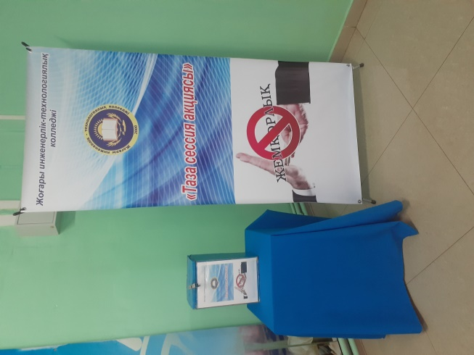
Ақпан айының 28 күні Ұлы Жеңіске 75 жыл қарсаңында "Біз - Жеңіс мұрагерлеріміз" акциясы аясынды Жоғары инженерлік-технологиялық колледжі студенттері төрт мәрте Кеңес Одағының батыры, ҰОС кезіндегі қолбасшы, Георгий Константинович Жуковтың ескерткішіне гүл шоқтарын қойып, тағзым жасады.
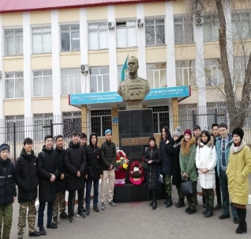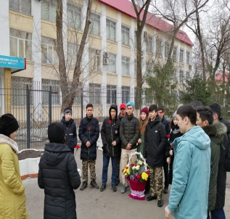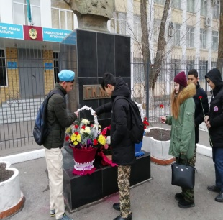
7 мамыр қүні инстаграм желісінде Отан қорғаушылар мерекесіне байланысты тікелей эфир арқылы «Ер азамат-елінің қорғаны» атты мерекелік кеш өтті. Кеш конақтары Нұр-Сұлтан қаласының Жастар театырының актеры Есқұлов Азамат Жұмабайұлы, Нұр-Сұлтан қаласының Кереева Гүлжайнар Темрешқызы және Өнер орталығының күйшісі Кереев Қайрат Темрешұлы.
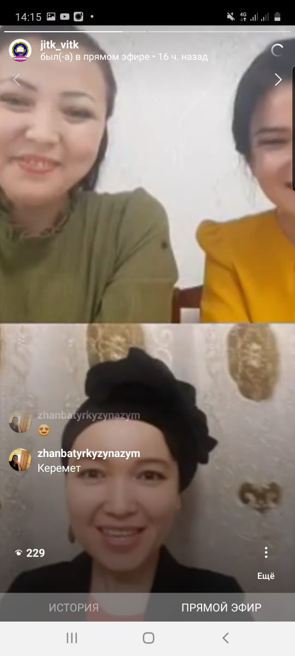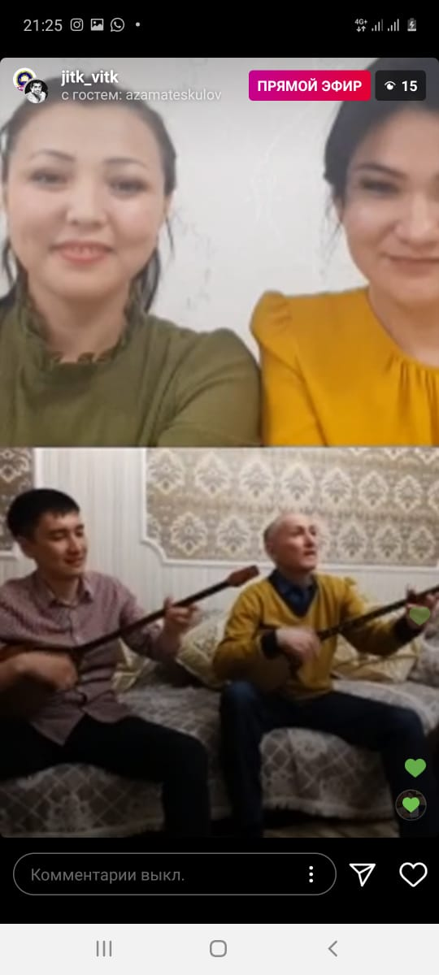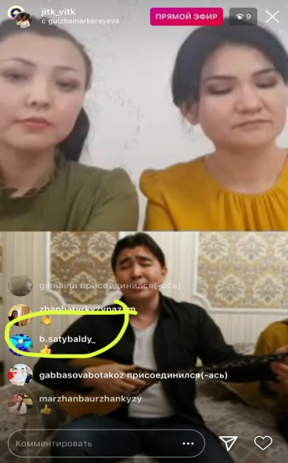
Ұлы Жеңістің 75 жылдық мерейтойы қарсаңында атты Губайдуллина М.Б және ВТ-921 топ студенттері! «Бақыт гүлін терген күн!» атты Ұлы жеңістің 75 жылдығына арналған ашық тәрбие сағатын өткізді. https://www.youtube.com/watch?v=Wd6XTBZY0tQ
ВТ-11 тобы оқушылары және топ тәлімгері А.Б."Шапенова Ерлікке тағзым" тақырыбындағы тәрбие сағатын өткізді. https://www.youtube.com/watch?v=QimXDhbiR4g&t=35s

Г.Х. Джубанышева «Абай дана, Абай дара қазақта» атты ашық тәрбие сағатын өткізді. https://www.youtube.com/watch?v=n9j7wZRzd_o

Аймурзина Г.А мен ТПМ-931 топ студенттері «Жеңіс жаңғырығы!» атты Ұлы жеңістің 75 жылдығына арналған ашық тәрбие сағатын өткізді. https://www.youtube.com/watch?v=Ipg6UpmSQ2I&t=8s
ЭЛС-911 топ студенті Қайырғали Әділбек Салауатұлы Ұлы жеңістің 75 жылдық мерейтойы қарсаңында қиын қыстау заманда елдің қамын ойлап, тылда қызмет атқарған батыр ана Бижанова Нәзекен әжемізбен сұқбаттасты.

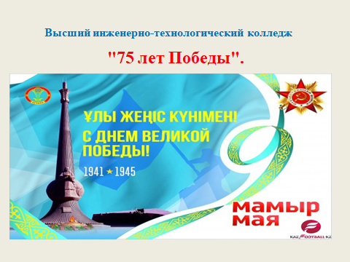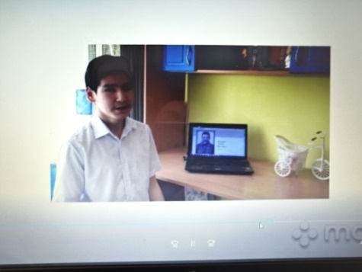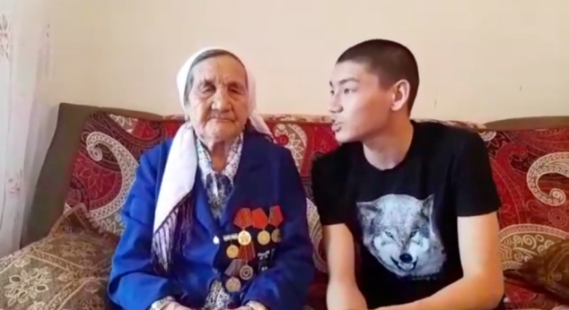
1.2 Құқықтық тәрбиесі
2019 жылдың қыркүйек айында колледжде оқушылардың, соның ішінде кәмелеттік жасқа толмаған оқушылардың арасында қылмыстың алдын алу мақсатында, топ тәлімгерлерімен колледжге жауапты кәмелетке толмағандардың ісі жөніндегі инспектормен бірлесе отырып, оқушыларға әкімшілік жауапкершілік, ішкі тәртіп ережелері туралы түсіндірмелік жұмыстары, жедел алдын алу іс-шаралары жұмыстары жүргізілді. Колледжде оқушыларға құқықтық жағынан ақпараттар берілді.
Қазан айында тәртіп бұзушылық пен құқықбұзушылықтың алдын алу бағытындағы колледж оқушылары арасында қылмыс пен құқық бұзушылықтың алдын алу және алкоголизм, нашақорлық, шылым шегудің алдын алу бойынша онкүндік оздырылды. Онкүндік аясында, әрбір топтарда тәрбие сағаттары өтті, құқық қорғау органдарының қызметкерлері: колледжімізге жауапты кәмелет жасына толмағандардың ісі жөніндегі участкелік полиция инспекторы, полиция капитаны Дюсенгалиев Алибек Аскарович, полиция капитаны Калчанова Татьяна Олеговна, ага лейтенант Сандыбеков Талаптан Кабибуллиевич 1 курс оқушыларымен (256 студент) кездесті. Пәтер жалдап жататын оқушылардың жағдайын бақылау мақсатында рейд жүргізілді.
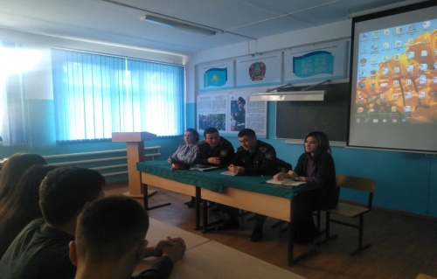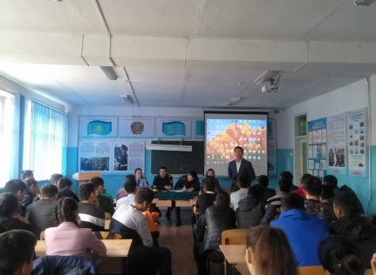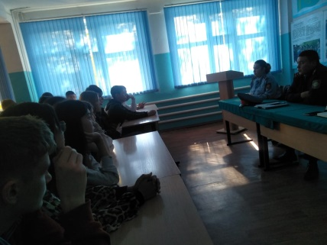
Қараша айының 21 күні колледжімізге жауапты кәмелет жасына толмағандардың ісі жөніндегі участкелік полиция инспекторды Дюсенгалиев Алибек Аскарович және аға лейтенант Джетписбаев Бахтияр Ермуратович әр топка түсіндірме жұмыстарын өткізді.
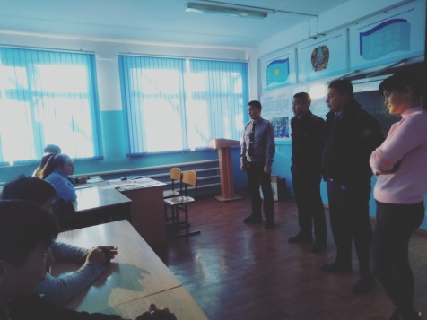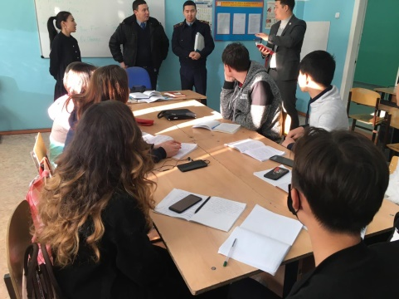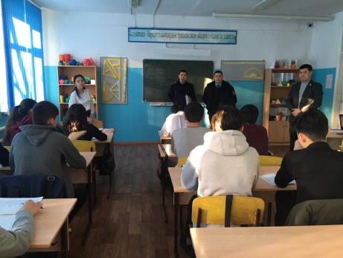
Желтоқсан айында Орал қаласы полиция басқармасы Абай полиция бөлімінің аға инспекторлары Нурханова Бибинур Сабыргазиевна мен Сукбаева Айнура Жанабаевна колледж студентарыменен кездесті, кездесуге колледжіміздің 1-3 курс студентері қатысты (566 студент).
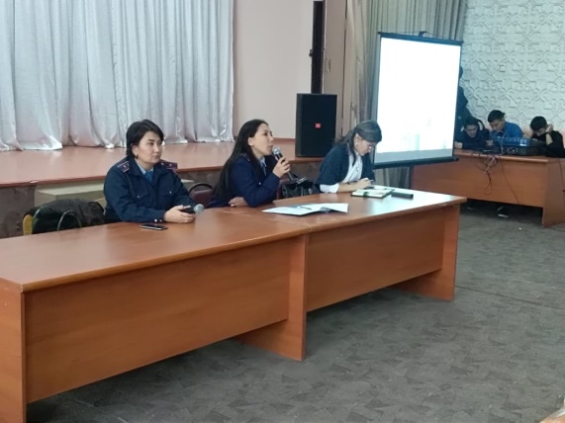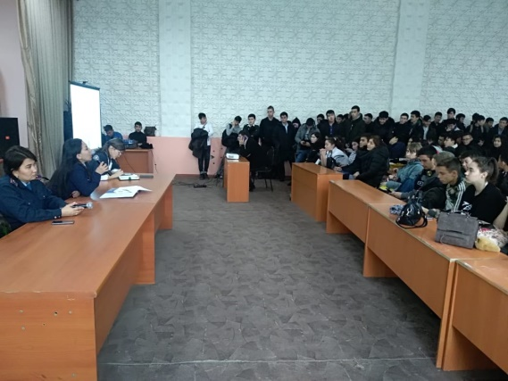
2020 жылдың 14 ақпан күні Орал қалалық ПБ Абай Пб ЖПҚ ҚТіЖт аға инспекторлары Суықбаева Айнұр Жанабайқызы мен Колчанова Татьяна Олеговнамен кездесу өткізілді. Кездесу барысында кәмелетке толмағандардың арасында құқық бұзушылықтың алдын алу мақсатында қоғамда балалардың қадағалаусыз және қараусыз жүруінің алдын алу жөніндегі құқықтық актілерді қалыптастыру және жандандыру жұмыстары туралы түсіндірмелі жұмыстарды жүргізіп, таныстырды. Оқушылардың көкейінде жүрген сауалдарға жауап беріп, түсіндірмелі жұмыстар жүргізілді. Оқушыларға жасөспірімдер мен кәмелетке толмағандар арасындағы құқық бұзушылықтың алдын алу мақсатында бейнероликтер көрсетіліп, сауалнамалар толтырылды. Кәмелетке толмағандар арасындағы құқық бұзушылықтың алдын алу - қоғамдағы қылмыстың алдын алудың аса маңызды шарттарының бірі. Заңды, әлеуметтік пайдасы бар қызметке және қоғамға шынайы көзқарасын қалыптастырып, жас ұрпақты қылмыстық әрекетке жол бермейтін қағидаларға тәрбиелеу заман талабы болғандықтан, осы бағытта іс шаралар жүргізілді.
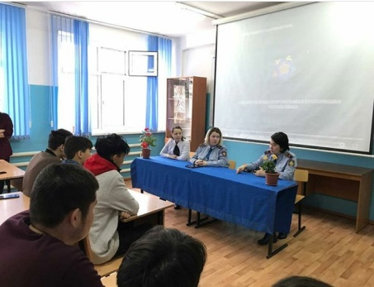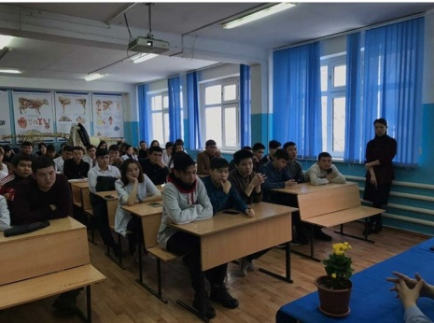
2020 жылдың ақпан айында Білім басқармасы мен ішкі істер департаментінің дайындалған кәмелетке толмағандардың арасындағы қылмысқа қатысты сауалнамалар студенттер арасында өткізілді және жолданған тақырып бойынша бейнероликтарды сынып сағаттарында, ата-аналар жиналыстарында көрсетілім талқыланды.
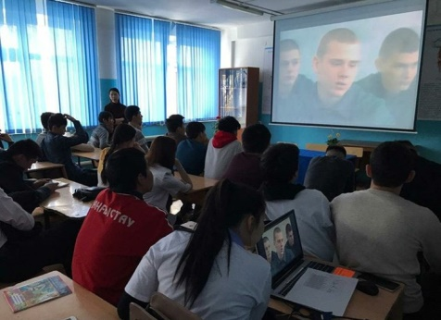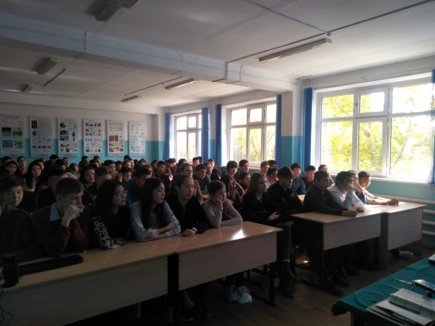
Колледжде оқушылардың арасында құқықбұзушылықтың алдын алу жұмыстары ерекше бақылауға алынып, жоспарға сай орындалуда.
Ағымдағы оқу жылы колледжде қиын оқушылар анықталып, колледжішілік бақылауға алынып, олармен жекеленген тәрбиелік жұмыстар жүргізіліп келеді.
Мәселен, колледжде колледжішілік бақылауға алынған оқушылармен тәрбиелік кездесулер, оқушылардың бос уақыттарын тиімді ұйымдастыру бойынша спорттық секцияларға, үйірмелерге тарту және психологиялық жұмыстар жүргізіліп, арнайы тренингтер өткізілді.
Оқу жылында құрылған тәрбие жұмысының жоспарына сәйкес, колледжде құқықбұзушылықтың алдын алу бойынша тәрбие сағаттары өткізіліп, оқушыларға ҚР Әкімішілік, Қылмыстық кодекстеріндегі өзгерістер, жауапкершілік, қауіпсіздік шаралары, колледждің ішкі тәртіп ережелері туралы нұсқаулықтар жүргізілді. Сондай-ақ колледжге жауапты кәмелеттік жасқа толмағандардың ісі жөніндегі инспектердің ата-аналардың қатысуымен көптеген топтарда құқықбұзушылықтаың алдын алу бойынша ашық тәрбие сағаттары озыдырылды.
2019 жылдың қыркүйек, қазан, қараша айларында колледжімізде құқықбұзушылықтың алдын алу мақсатында колледж оқытушылары қалада пәтер жалдап тұратын кәмелетке толмаған оқушылардың түнгі уақытта жүрмеуін қадағалау, тұрмыс жағдайымен танысу үшін колледжде білім алып жатырған кәмелетке толмаған оқушылардың үйлеріне рейд жұмыстарын ұйымдастырылды. Рейд нәтижесінде оқытушылар кәмелетке толмаған оқушылардың үйіне барып, оқушымен жеке әңгіме жұмыстарын жүргізіп қайтты.
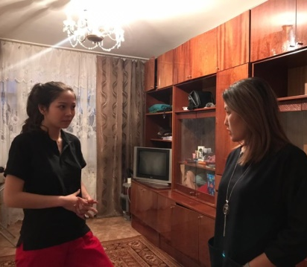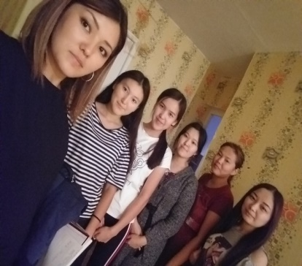
16 наурыздан бастап республикамызда коронавирус инфекциясы пандемиясына байланысты колледждің оқушылары қашықтықтан Classroom бағдарламасы арқылы оқып жатыр. Топ жетекшілері қашықтан оқыту және коронавирустың алдын алу шаралары туралы топтарда тәрбие сағаттарын өткізіп және ҚРӘҚБтК-нің 476 бабы, 6 тармақшасымен таныстырылды, оқушылардан, ата-аналардан қол хат алынды, күнделікті сабақ кестесіне сәйкес студенттердің сабаққа қатысуын қадағалап, ата-аналармен байланыста. Zoom бағдарламасы арқылы құқықбұзушылықтың алдын – алу мақсаттында тәрбие сағаттары, ата-аналар жиналысы өткізілді. Атап кететін болсақ: «Құқықбұзушылықтың алдын алу», «Жасөспірімдер арасындағы құқық бұзушылықтың алдың алу», «Правонарушение среди молодежи», «Жасөспірім және заң» атта тәрбие сағаттары өтті.
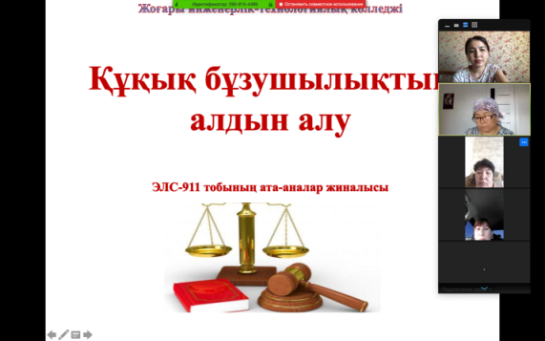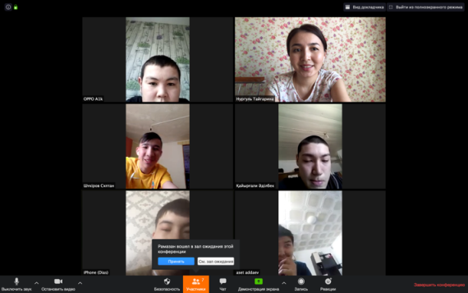
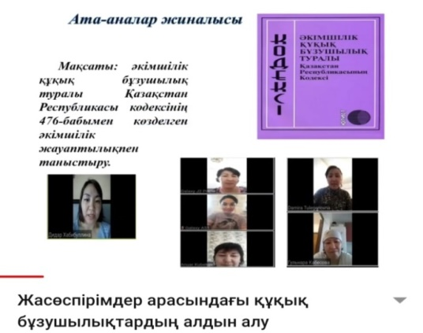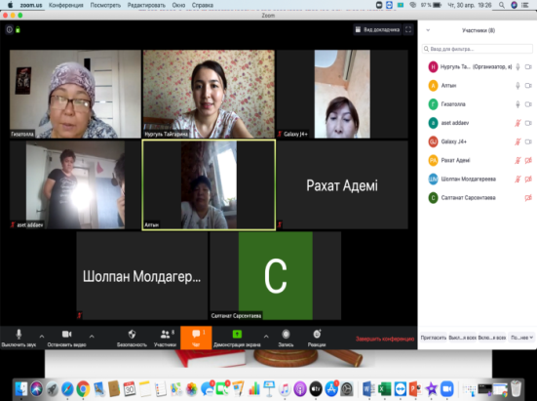

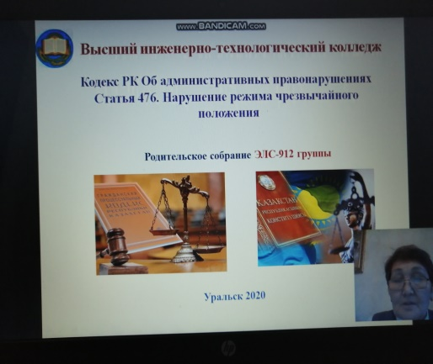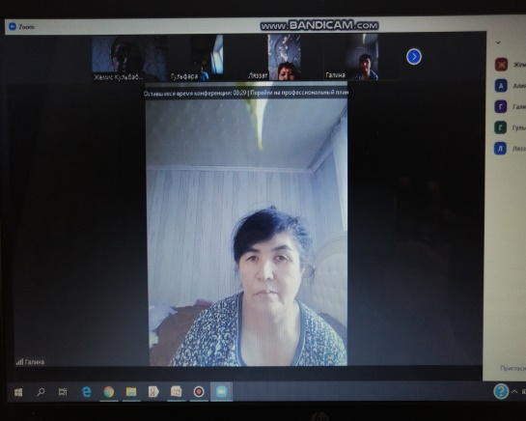
- Рухани-адамгершілік тәрбие
2019 жылдың қыркүйек айында колледж оқушыларын туған жердің тарихымен кеңінен таныстыру мақсатында барлық топ оқушыларына тарихи мұражайларға саяхаттар ұйымдастырылып, рухани адамгершілік бағңытында әңгіме жұмыстары жүргізілді.
Оқушылардың адамгершілік қасиеттерін арттыру, ұстаз бен шәкірт арасындағы сыйластықты нығайту мақсатында белсенді оқушылардың ұйымдастыруымен ұстаздар күніне орай, мерекелік концерттік бағдарлама оздырылды.
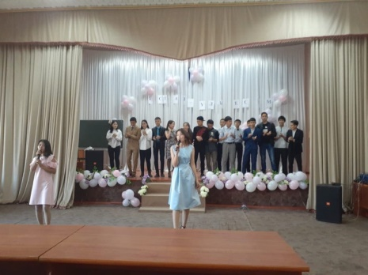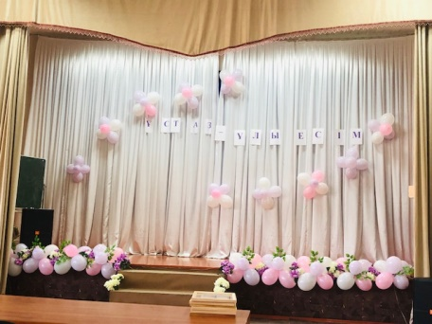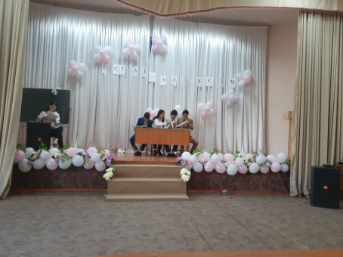
2019 жылдын қыркүйек айында Орал қаласы әкімдігінің ұйымдастыруымен Қала күні мерекесіне орай қаламызда өткен шараларға колледж студенттері белсенді қатысты. Атып кетер болсақ, «Променад» бағдарламасымен ұйымдастырылған мерекелік жәрмеңкеде колледжіміздің «Өлкетану» үйірмесінің мүшелері қатысып, өз көрмелерін ұсынды; «Этноауыл Ақ Жайықтың» ашылу салтанаты қатысты; Ю.Гагарин атындағы балалар кинотеатырында Қазақстан киносы апталығы өткен болатын, соған-орай колледж студентері «Саташ» көркем фильмін қөрді.
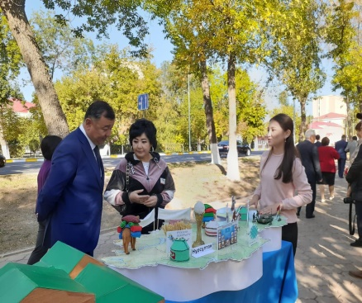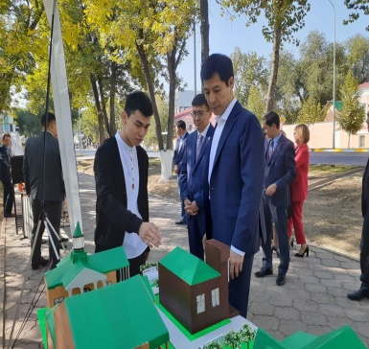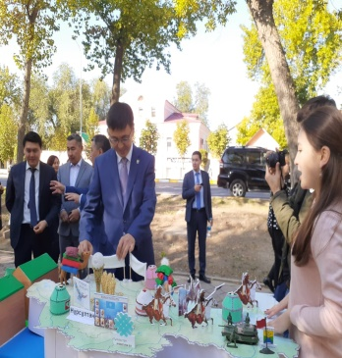
1-ші қазанда «Қариялар күніне» байланысты Жастар мәдениет үйінде «Жақсылық сыйла» атты мерекелік концерт өтті. Орал қаласының егде жастағы өкілдері Халықаралық қарттар күніне арналған үлкен мерекелік концертке шақырылды. Мерекелік шараға колледж студенттері, РХ-921, ЭЛС-911 топ оқушылары топ тәлімгерлері А.К.Булатова мен Н.С.Тайгаренова қатысты.
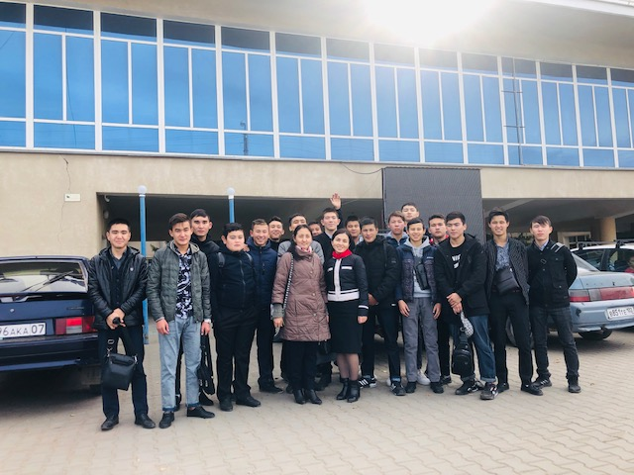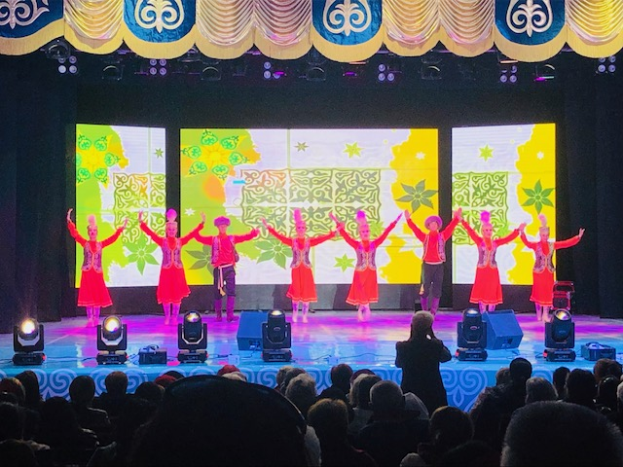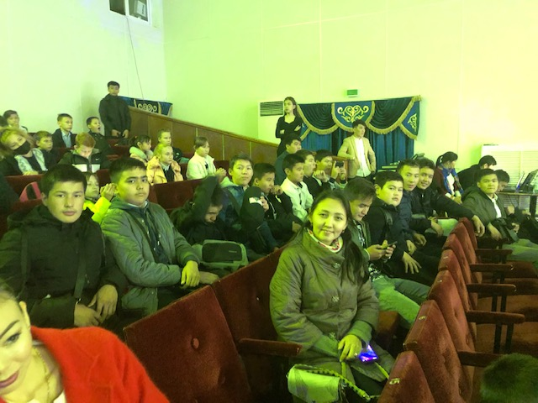
4-ші желтоқсанда Салтанат сарайында Орал қаласының әкімшілігі қолдауымен Мүгедектер күніне арналған "Добро твори" қайырымдылық концерті өтті. Концертті тамашалауға Тайгаренова Н.С., Таутешова Б.Т. жетекшілігімен УА,СМС,ТОР-912, ПОВТ-11 топтары қатысты.
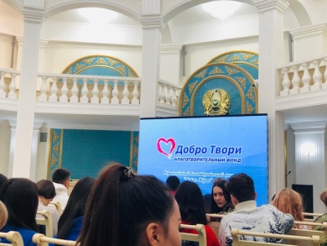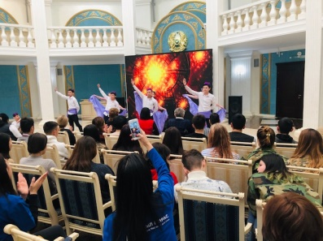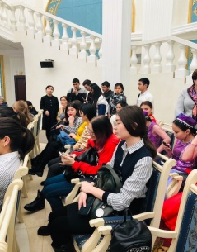
1 наурыз Алғыс айту күніне орай «Ризашылық пен алғыс» атты ардагерлермен кездесу кеші өтті. Кездесу кештін қонақтары «Әжелер» ансабль.
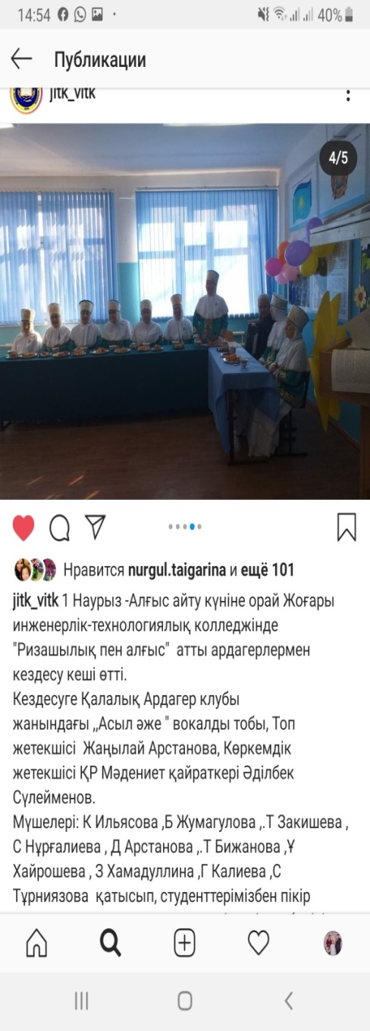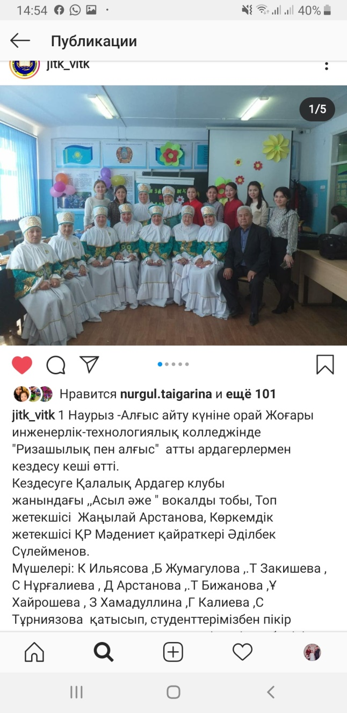
6 наурыз «8-наурыз халықаралық әйелдер күні» мерекесіне орай мерекелі концерттіқ шара өтті.
«Адал ұрпақ» еріктілер клубы
Мемлекет басшысы Қасым-Жомарт Тоқаев 2019 жылды Еріктілер жылы деп жариялады. Осыған орай, колледж студенттерінең кұрылған «Адал ұрпақ» еріктілер клубы оқу жыл басынан жоспар құрып жұмыс жасап келе жатыр. Айтып кететін болсақ 17 қазан айында Облыстық Жастар ресурсы қолдауымен жене колледж еріктілері Орал қаласында тұратын көп балары, аз қамтылған отбасыларға азық-тұлік таратты.
2019 жылдың 16 қазанында «Адал ұрпақ» еріктілер клубының мүшелері қаламыздың арнаулы әлеуметтік қызмет көрсету орталығында «Қариялы ел – қазына» атты мерекелік іс-шарасын өткізді. Іс-шараның өткізілуінің негізгі мақсаты - оқушының бойына үлкенді сыйлап, тыңдай білуге, халқының салт – дәстүрінен нәр алуға, инабаттылық пен мейірімділікке тәрбиелеу. Мейірімге мұқтаж қарияларға көңіл күй сыйлау. Шараның соныңда азық-түлік таратылды

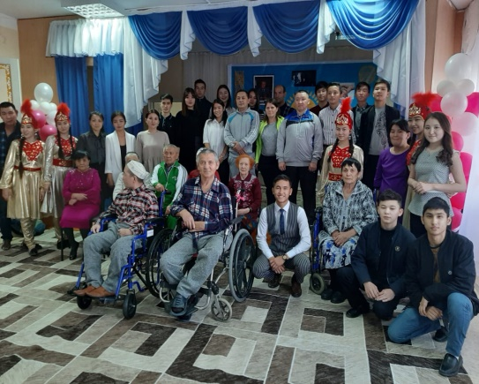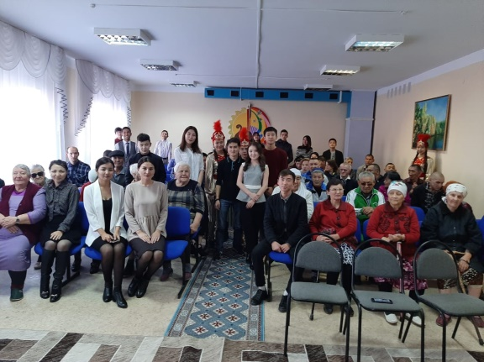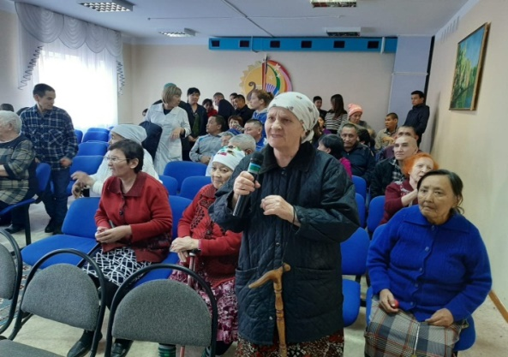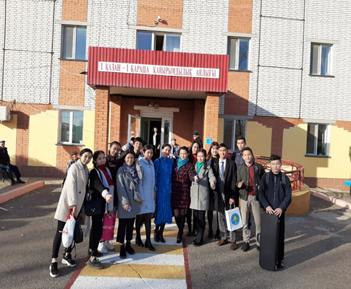
2019 жылдың 17 қарашасыңда БҚО «Облыстық көру қабілеті бұзылған балаларға арналған арнаулы мектеп-интернатында» «Қайырымдылыққа жаны құмар» атты шара өтті. «Адал ұрпақ» еріктілер клубының мүшелері концерттік іс-шара ұйымдастырып, тәрбиленушілерге арнаый даярланған сыйлықтарды табыстады.
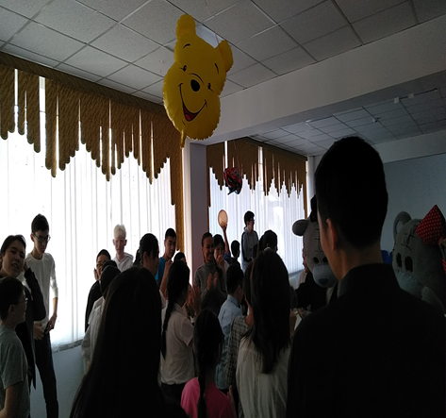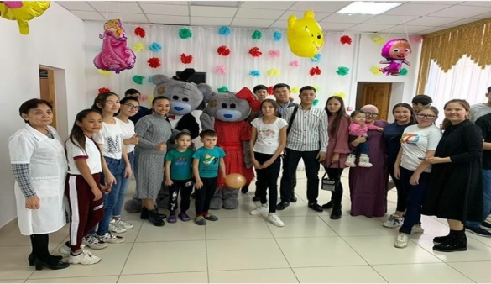
2019 жылдың 19 желтоқсанында «Қасынан табылады жақсы адам» жалғыз басты қарияларға, мүгедектерге үй шаруасына «Адал ұрпақ» еріктілер клубының мүшелері көмек қөрсетті.
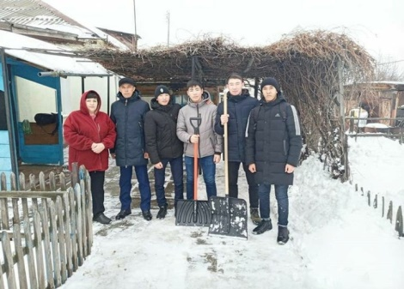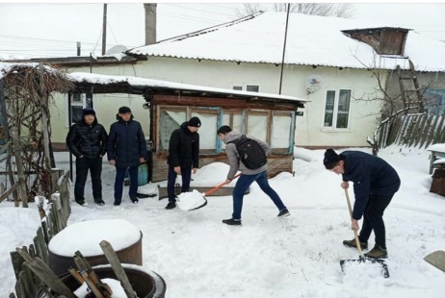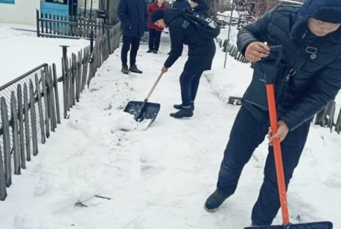
2020 жылдың 17 қантарында «Қайырымдылық қадірлі іс» Облыстық Балалар аулы
ата-ананың қамқорлығынсыз қалған балаларға қоғамның назарын аударту және балалардың көңілдеріне қуат сыйлау, оларға қамқорлық жасау, қолдау көрсету, олардың болашаққа деген үміттеріне сеніммен қарауға, келешекте еліміздің отансүйгіш ұл-қыздары болып өсуге тәрбиелеу мақсатында. Колледж «Адал ұрпақ» еріктілер клубының мүшелері Облыстық Балалар аулына барып, тәрбиленушілер мен қысқы ойындар үымдастырып, сыйлықтар сыйлады.
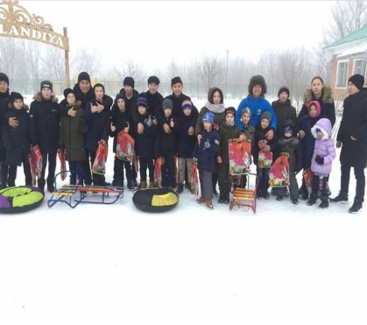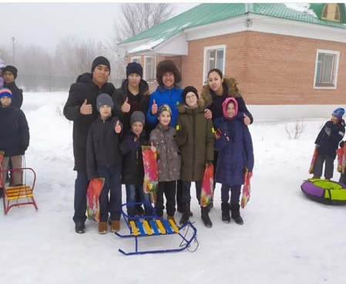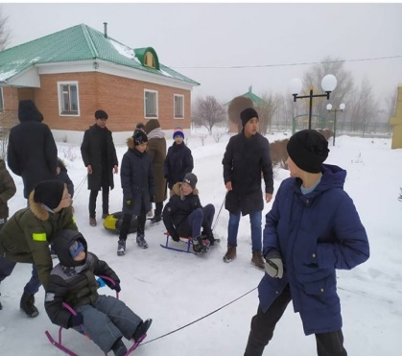
2019 жылдың 27-ші қараша айында Орал қаласының үздік еріктілері марапатталды. «Жастар» мәдениет үйінде Орал қалалық ішкі саясат бөлімінің қолдауымен "Ғасыр" жастар қоғамдық бірлестігі «Ерікті-2019» еріктілерді салттанатты марапаттау шарасын өткізді. Шара барысында қаламызда жыл бойы белсенді қызмет атқарған 20 үздік ерікті қала әкімі атынан марапатталды. Соның ішінде колледжіміздің белсендісі ЭНГМ-921 тобының оқушысы Абдулкаликова Альмира марапатталды. Сондай-ақ, шара барысында волонтерлік ұйымдар өздерінің қызметтері бойынша презентация жасап, алдағы Волонтерлер жылындағы өз жоспарларымен бөлісті. Шарада сөз алған Орал қаласының ақпараттық- талдау және жастармен жұмыс жөніндегі ресурстық орталығының басшысы Б.Ж.Сахиев, биылғы жастар жылында атқарылған жұмыстарға тоқтала келе, келер 2020 Волонтерлар жылына қала жастарын бірлесіп жұмыс атқаруға шақырды.
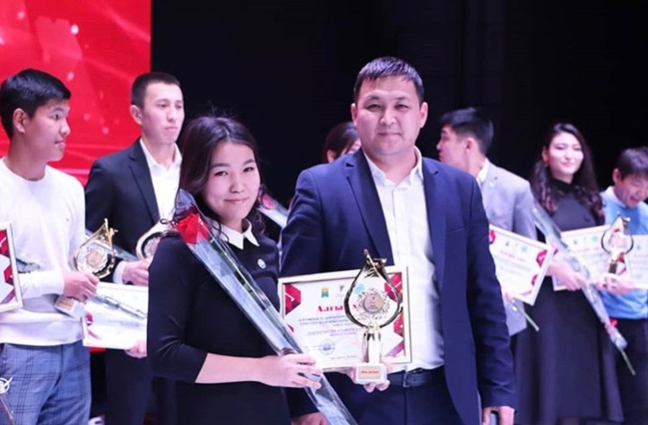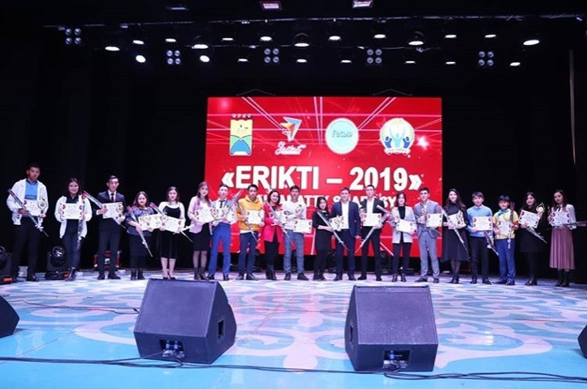
Орал қаласының Н.Назарбаев даңғылы М.Маметова аялдамасы көлік жолына ақылды бағдаршам қоюына орай. «Орал Жастары» волонтерлері және колледжіміздің «Адал ұрпақ» еріктілер клубының мүшелері біріге отырып қала тұрғындарына жолда жүру ережелері, жол белгілері және бағдаршам қызметі түсіндіру жұмыстарын өткізді.
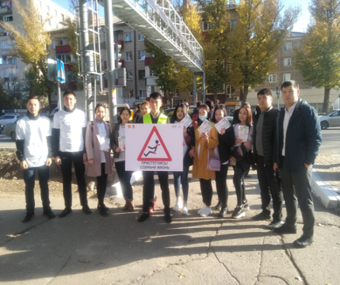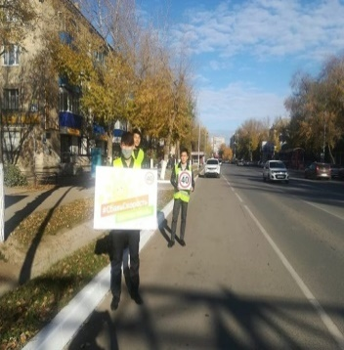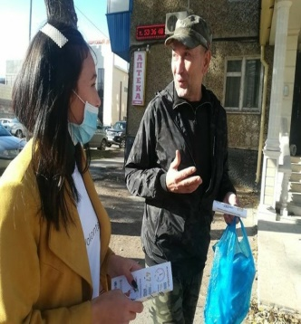
4-қараша күні Батыс Қазақстан облысының жастар саясаты мәселелері басқармасының қолдауымен, Заңсыз қоқыс алаңдармен күресу, қоғамда тазалықты сақтау бойынша “Жастар бақылауы” қоғамдық бақылау шарасы аясында "Эко сақшы" акциясын ұйымдастырды. Акцияға Орал жастары мен бірге колледжіміздің «Адал ұрпақ» еріктілер клубының мүшелері белсене атсалысты. Шара барысында студенттер қала тұрғындарына күл қоқысты кез келген жерге тастамау, қаламызда тазалықты сақтау бойынша түсіндірме жұмыстары жүргізді.
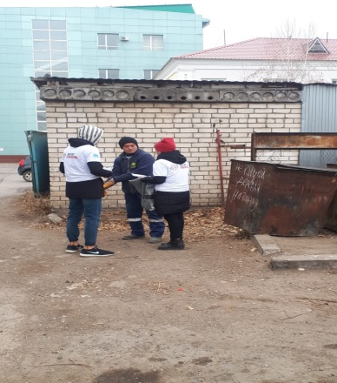
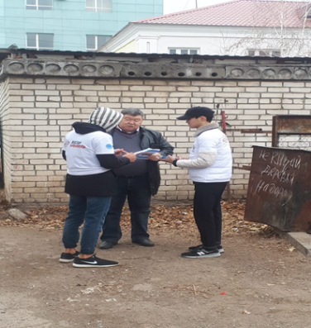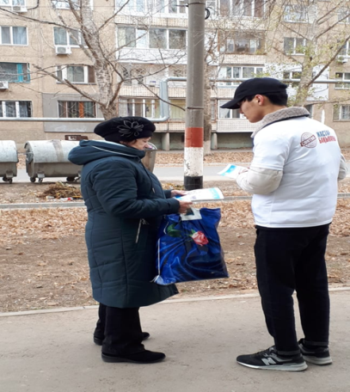
Колледжіміздің «Адал ұрпақ» еріктілер клубының мүшелері және БҚО Орман шаруашылығы инспекциясымен өзен көлдерге барып, ойық ойып, өзен суын оттегімен қанықтырып,балықтың жаппай қырылып қалу қауіпінің алдын алды.
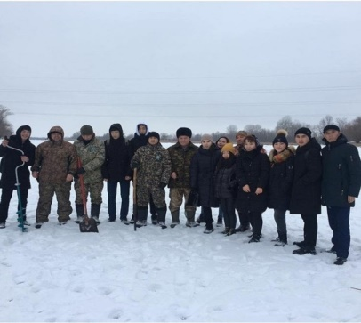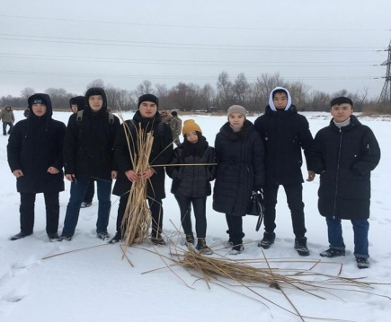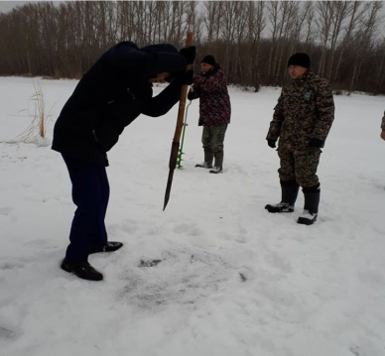

26 қаңтар күні "Үш батыр қыз"алаңында "BIRGEMIZ" жалпыұлттық жобасы аясында Орал қаласының волонтерлеріне арналған "Бізге қосыл" тембилдинг шарасы ұйымдастырылды. Шараға колледжіміздің «Адал ұрпақ» еріктілер клубының мүшелері белсене атсалысты. Шараның мақсаты: Волонтерларды біріктіру, жастарды волонтерлік қызметке тартуға бағытталған болатын.
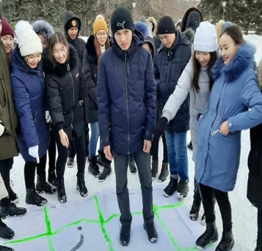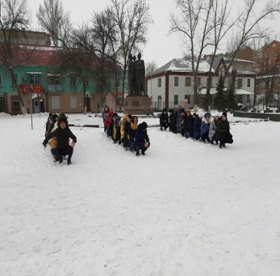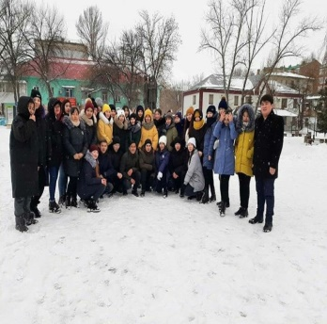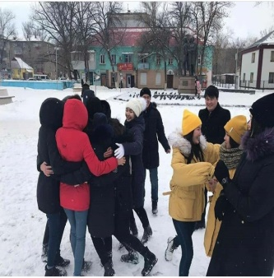
Колледжіміздің «Адал ұрпақ» еріктілер клубының мүшелері, Орал қаласының ақпараттық-талдау және жастармен жұмыс жөніндегі ресурстық орталығы, Батыс Қазақстан облысы Төтенше жағдайлар департаментімен бірлесіп «Birgemiz»: «Úmit» жалпыұлттық жобасы бойынша табиғи және техногендік сипаттағы төтенше жағдайларды болдырмау мақсатында үйлерді аралап, жадынамалар таратып, тұрғындарға түсіндірме жұмыстарын жүргізді.
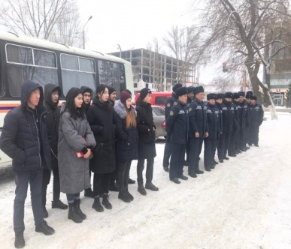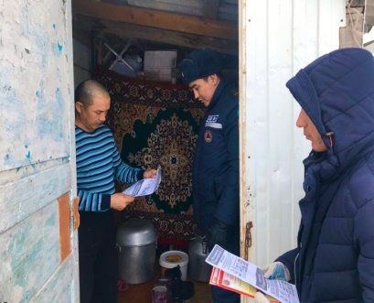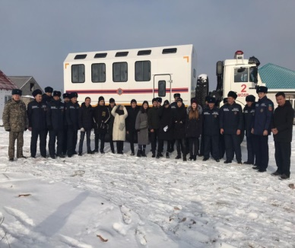
Колледжіміздің «Адал ұрпақ» еріктілер клубының мүшелері «Балық шаруашылығы» мамандығы студенттері Шаған өзеніндегі 100 шақты мұздарды ойып, балықтарға "Оттегі Операциясын" жасады. Еріктілер жылында игілікті іс жасап жүрген оқытушыларымызбен, студенттеріміздің бүл алғашқы шарасы емес, осыған дейін бірнеше мәрте игі іс атқарған болатын.
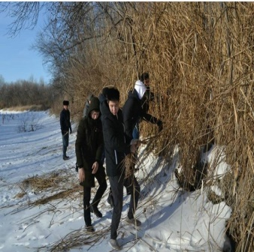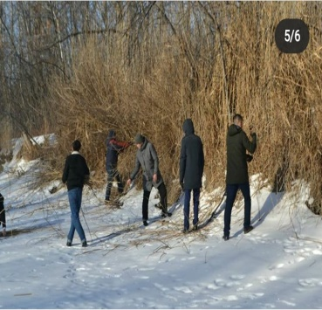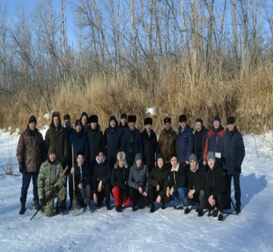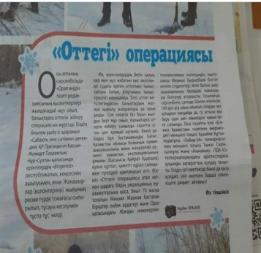
28 ақпан күні Орал қаласындағы өздігінен ағатын кәріз құбырын жөндеу жұмыстарына байланысты колледж «Адал ұрпақ» еріктілер клубының мүшелері су тоқтаған аумақтардағы ардагерлерге, мүмкіндігі шектеулі жандарға мекенжайларына таза ауыз суды жеткіздіп беру жұмыстарын өткізді.
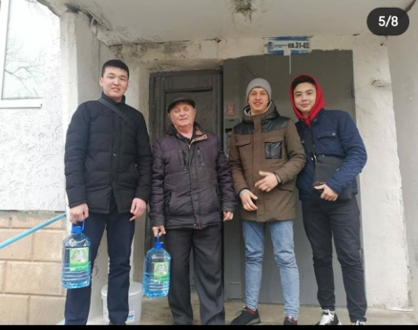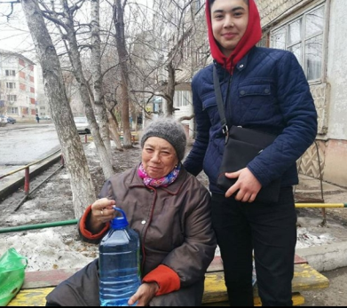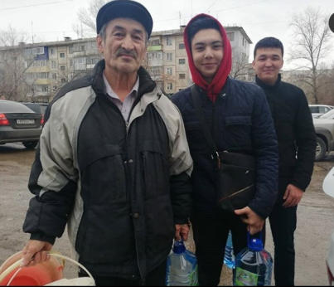
2 наурыз күні «1-Наурыз Алғыс айту күніне орай» колледж «Адал ұрпақ» еріктілер клубының мүшелері қала ішін аралап, жұмыс істеп жатқан қызметкерлерге Алғыс айту мақсаттында ыстық шай және тәтілер ұсынды.
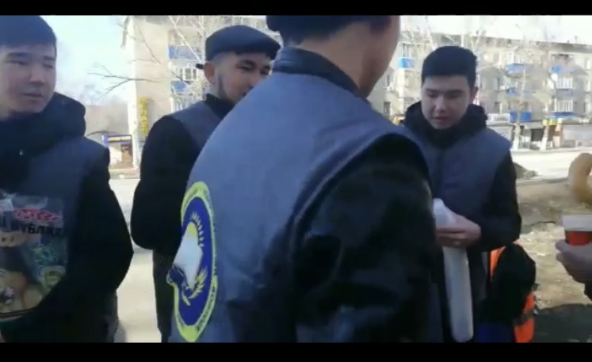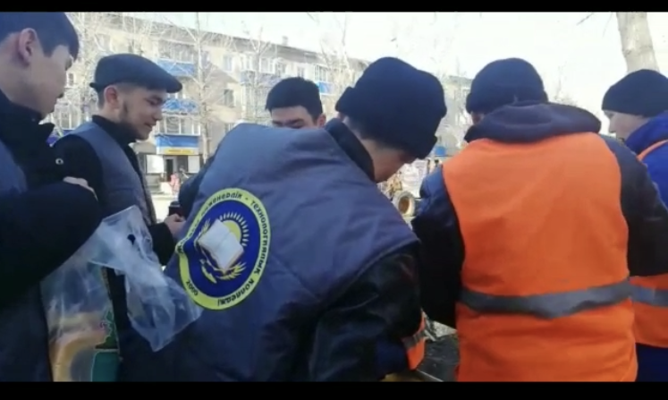
«Қайырымдылық-Қайырлы іс» -деп білетін «Адал ұрпақ» клубының мүшелері карантин уақытында аз қамтылған отбасыларға және мүмкіндігі шектеулі жандарға азық түлік таратып, қиын сәтте демеу берді.
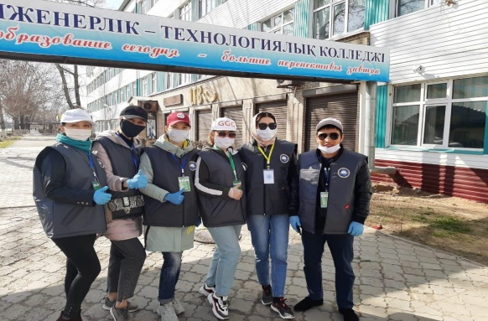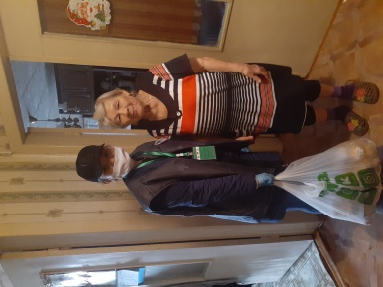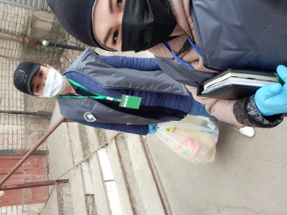
  - Дін сауатылық тәрбиесі
  - оқу жылында колледжде дің ұстанатын 2 оқушы анықталды: Ветеринария-911 топ оқушылары Амангельді Зәмзәм Жәнисқызы және Демеутова Мөлдір. Оқушылардың жыл басында жеке картасы жасалды. Оқушылардың тұрғылықты, тіркеудегі мекен жайлары анықталып,ата – аналары туралы толық мәліметтер алынды.
№ | Студенттің аты-жөні | Түған жылы, күні, айы | курсы | Мекен-жайы | Отбасылық жағдайы(отбасында неше бала, материалдық жағдайы қандай?) | Ұстанатын діни бағытты (ерекше белгілері) | Ата-анасы туралы (аты-жөні, жұмыс орны, діни бағытты ұстанады ма?)
1 | Амангелді Зәмзәм Женисқызы | 08.04.2004 | 1 | Орал қ.  Круглоозерный  Атамекен ш/а,  К.Батыр көш., 14/1 | Отбасында 3 бала, отбасылық материалдық жағдайы орташа, | Абу Ханифа масқабы бойынша | Койбағаров Женис Амангельдиевич- жұмыссыз,  Абдрахманова Гульжанат Узагалиевна- «ИП Мурзагулов» сатушы
2 | Демеутова Мөлдір Тимурқызы | 17.03.2004 | 1 | Орал қ.  Арман ш/а. Дулатова көш. 19/1 | Отбасында 4 бала, отбасылық материалдық жағдайы жақсы, | Абу Ханифа масқабы бойынша | Ермеков Санақ Аманқулович – АҚ «ҚазМұнайГаз» оператор  Демеутова Анаргуль Темирбулотовна – Орталық Мешіт «Әйел-қыздар секторының ұстазы»
2019 жылдың 7 қазан айында Жоғары оқу орындары және орта арнаулы оқу орындарының студенттері арасында өткен Діни экстремизм және терроризмнің алдын алу бағытындағы ақпараттық-түсіндіру жұмысы өтті. Кездесуге Дін мәселелерін зерттеу орталығының бөлім басшысы Ермекова Г., Орал қаласы ақпараттық-талдау және жастармен жұмыс жөніндегі орталық маманы Амреев О. Және Дінтануші. Нұлсұлтан қаласының дінтанулық сараптама орталығы Талдау және интернет ресурстарын мониторингілеу бөлімінің басшысы, философия ғылымының кандидаты Алимкулова С.Б. қатысқан болатын.
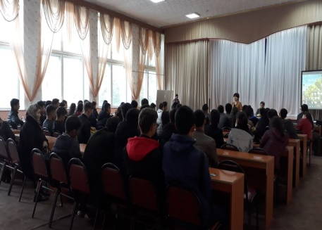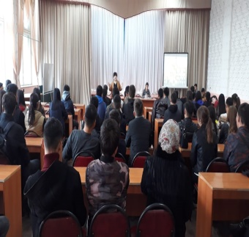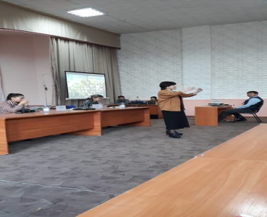
2019 жылдың қараша айында қазақ халқының салт-дәстүрін, мәдениетін, кұндылықтарын насихаттау арқылы экстремизм мен терроризмге жол бермей рухани құндылықтарды дәріптеу мақсатында кездесу өткізілді. Кездесуге Қазақстан мұсылмандары діни басқармасы БҚО бойынша филиалы, облыстық мешіттегі ақсақалдар алқасының төрағасы Құрақов Ғұмар Қарақұлұлы, Қазақстан Республикасының «Самбо» күресінен еңбек сіңірген спорт шебері, ересектер арасында әлемнің төрт дүркін чемпионы - Байбатыров Ерболат Сағатұлы, Ақжайық телеарнасының редакторы, ақын Балмулдин Мұнайдар Мұхамбетжанович
, «Харекет» қайырымдылық қорының БҚО бойынша өкілі Демежан Мендешов қатысқан болатын. Кездесуге қатысқан оқушылар өздерінің сұрақтарын қойып қанағаттанарлық жауаптарын алды.
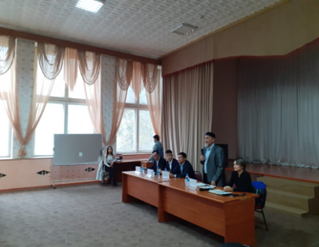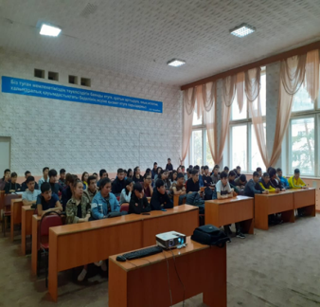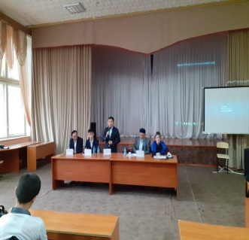
2019 жылдың 5 қараша күні оқушылар арасында теріс діни ағымдардың алдын алу, оларды мәдениеттілікке шақыру, бойында имандылық қасиеттерін нығайту мақсатында «Дін және оның қоғамдағы рөлі» тақырыбында дөңгелек үстел өткізді.
Оқушылармен облыстық Дін мәселелерін зерттеу орталығының теолог маман Дүйсенәлі Бейімбет Жамбылұлы жеке кездесулер, әңгімелесу сағаттары өткізілді. Нәтижесінде теолог маманның пікірінше дәстүрлі дінді ұстанатынын айтты.
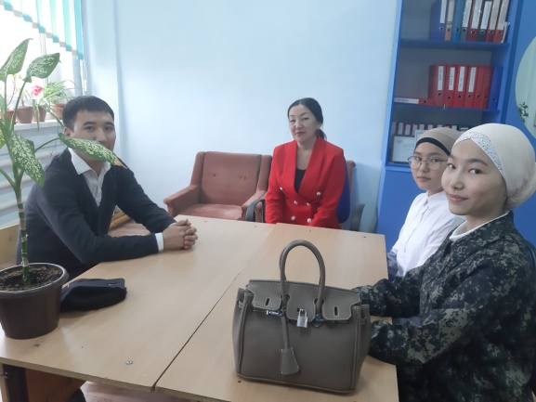
Жылдық жұмыс жоспарына сәйкес профилактикалық алдын алу бойынша тренингтер, дөңгелек үстелдер жүргізіліп оқушылар өз ойларын еркін жеткізіп отырды.
20.02.2020 жылы Облыстық Жұбан Молдағалиев атындағы облыстық әмбебап ғылыми кітапханасында «Терроризм мен экстремизм заманауи өркениетке басты қауіп -қатер» атты пікір алмасу өткізіліп, оқушылар қатыстырылды. Өз ойларымен бөлісіп қажетті ақпаратты ала алды.
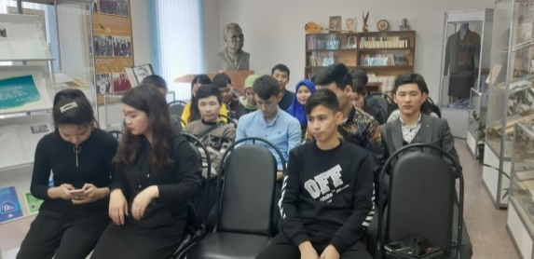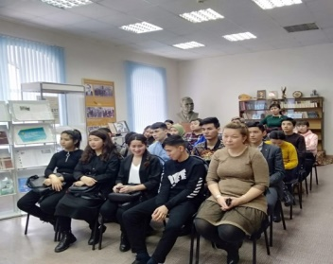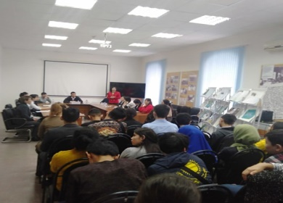
27 ақпан айында Орал қаласының ақпараттық-талдау және жастар жұмыс жөніндегі ресурстық орталығының кеңес беру бөлімінің теолог маманы Раманкулов Асетпен кездесу өтті. Кездесу басты мақсаты қоғамға іріткі салушы экстремизм мен терроризмді тамырымен жою, болдырмау, алдын алу, әсіресе жастар арасында бұл зұлымдықтардың қаупін, келтірер залалын ашып түсіндіру. Кездесу барысында студенттер сұрақтарына жауап алып, түсіндірме жұмыстары жүргізілді.
2020 жылдың маусым айында «Зайырлы қоғамдағы жастардың келбетті» атты онлайн семинар-тренингтер Раманкулов А.И. қатысуымен өткізілді.
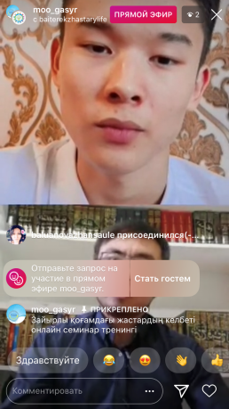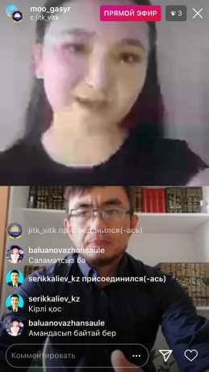

Ұлттық тәрбие
2019 жылдың 20-29 қыркүйек күндері аралығында оқушыларға ұлттық тәрбие беру мақсатында 22-қыркүйек тіл мерекесіне орай, колледжде тілдер апталығы өткізілді. Өткізілген шаралар негізінен қазақ тілін құрметтеу, оның мәртебесін көтеруге және өз тіліңді біле отырып, өзге тілді де құрметтеуге бағытталды.
Сондай-ақ апталық жоспарына сәйкес топтарда «Тіл - тірегім, соғып тұрған жүрегім», «Үштілділіктің болашағы» т.б. тақырыптарда тәрбие сағаттары, «Тілге құрмет мерейі - елге құрмет» тақырыбында дебат-ойын өткізілді.
2019 жылдың 13 желтоқсан күні Қазақстан Республикасының Тәуелсіздігіне 28 жыл толу мерекесіне орай, «Тәуелсіздік ел тірегі – білімді ұрпақ», «Тіл»тақырыбында оқушыларға көрме ұйымдастырылды. Шараны мақсаты оқушыларға еліміздің қысқаша тарихы туралы мағлұмат беру,өткен тарихымызбен және ұлттық құндылықтарымызбен таныстыру, отанымыз Қазақстанды өркендетуге білімді ұрпақ керек екенін түсіндіру болып табылды. туған елін, жерін қорғау әрбір азаматтың міндеті екенін үйрету болып табылды. Көрмеге тарихи, ұлттық нақышты бейнелейтін және ұлтжандылық бағыттағы кітаптар, газет журналдар т.б.. қойылды.
Абай Құнанбайұлының 175 жылдығына арналған тәрбие сағаттары өткізілді. Студенттерді Ұлы ақынның балалық және жастық шағы, өскен ортасымен таныстыру, ақындығы мен композиторлығын таныту, Абай шығармашылығын сүйіп оқуға, өмірін, қасиеттерін үлгі ете отырып, білім-ғылымға құмарлығын арттыру, жас ұрпақты Абай шығармашылығын танып өсуге тәрбиелеу мақсатында: «Абай-Дара,Абай-Дана Қазақта», «Абайдың қара сөздері», «Ұлы Абай», «Великий наш Абай, твоё имя вечно», «Великому поэту Абаю -175 лет», «Ұлы Абай» ашық тәрбие онлайн сабақтар өткізілді. Ата аналармен бірігіп видеолар түсірілді. Ол сабақтарды колледжіміздің сайтына жүктеліп отырды.
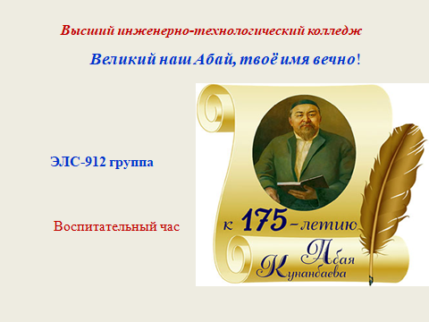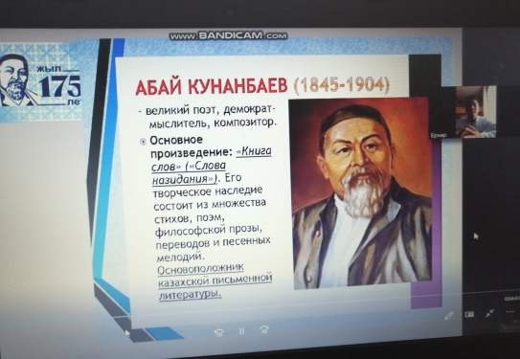

Отбасы тәрбиесі
Колледжде психолог Б.К.Омаровамен және топ тәлімгерлерімен бірлесе отырып, жыл басында топтың әлеуметтік портретін анықтау мақсатында карта толтырып, сол бойынша оқушы және оның отбасы туралы мәлімет алынды.
2019 жылдың қыркүйек айында отбасы күніне орай, топтарда ата-аналардың қатысуымен «Отбасы - мемлекеттің негізгі буыны», «Отбасы – өмір аясы», «Шаңырағым- шаттығым», «Семья и семейные ценности», «Жанұясыз адам - жапырақсыз, бұтақсыз, тамырсыз ағаш!» атты ашық тәрбие сағаттары өткізілді.Тәрбие сағатының негізгі мақсаты оқушылардың өз отбасына деген сүйіспеншілігін арттыру, ата - аналарын қадірлеп, сыйлай білуге тәрбиелеу, оқушылардың өз ортасына, отбасына деген мейірімділік сезімін ояту, олардың ой – өрісін дамыту, сондай-ақ ата-ана, оқушы, колледж қарым-қатынасын жақсарту болып табылды.
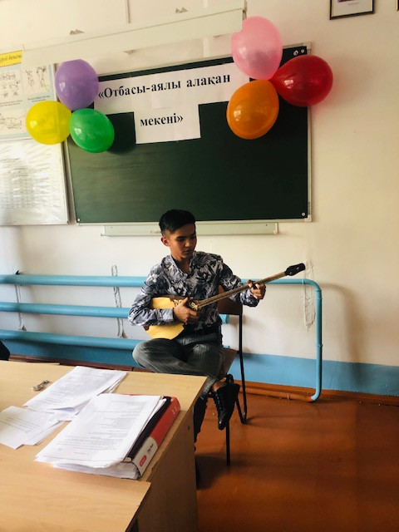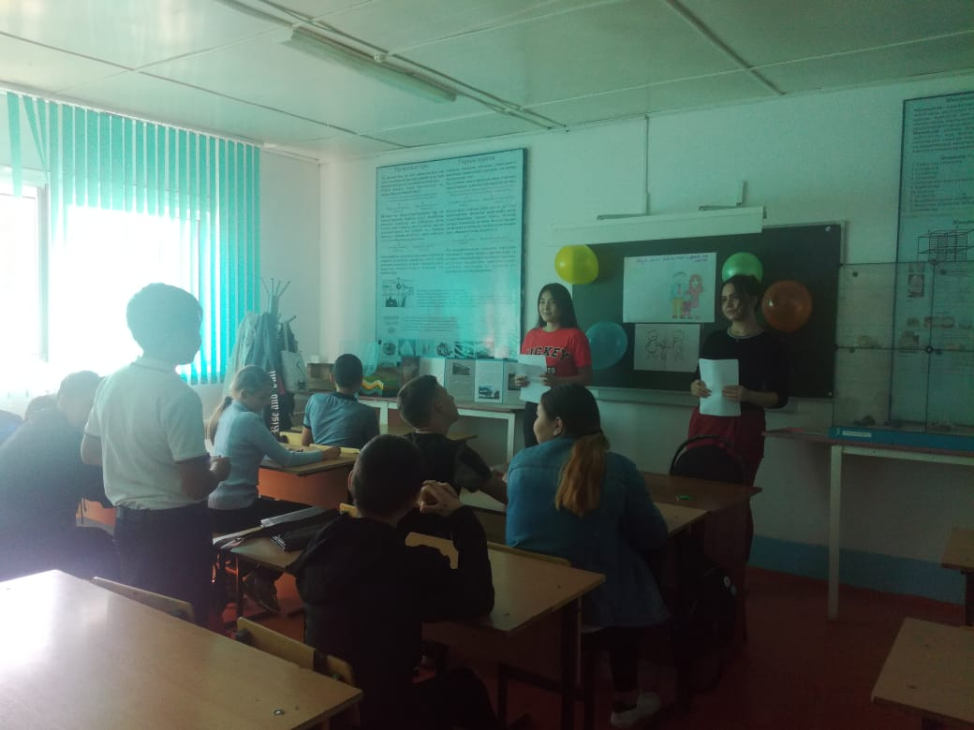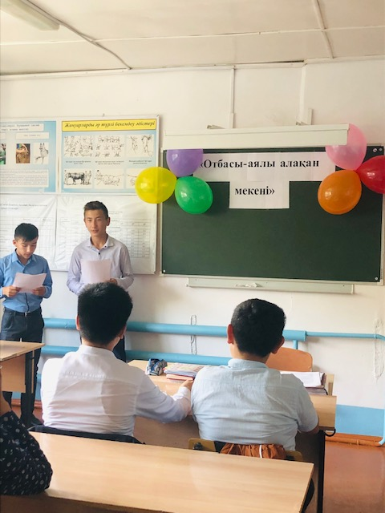
Сондай-ақ әрбір топта тәрбие жұмысының жоспарына сәйкес, оқушылардың ата-аналарымен колледж арасындағы қарым-қатынасты нығайту бойынша ата-аналар жиналыстары уақытымен өткізіліп келеді. Ата-аналар жиналысында Дін және оның түрлері тақырыптарында әңгіме жұмыстары жүргізіліп, оқушылар арасында құқықбұзушылықтың алдын алу бойынша сауалнамалар жүргізілді.
Колледжде оқушы мен ата-ана арасындағы қарым-қатынасты жақсарту бағытында ата-аналар кеңесі өз жұмыстарын жүргізіп келеді.
2019/2020 оқу жылы колледжде білім алып жатырған ата-ана қамқорлығынмыз қалған және жетім оқушыларға колледждің қамқоршылық кеңесі тарапынан қолдаулар көрсетіліп, 5 жетім санатына және 19 көп балалы, аз қамтылған оқушыларға жеңілдіктер қарастырылып көмектер көрсетілді.
2020 жылдың қаңтар айында колледж топтарында ата-аналар жиналыстары өткізіліп, жарты жылдықтың қорытындысы бойынша оқушылардың оқу үлгерімдері және тәртібі туралы мәселелер қозғалды. Сондай-ақ ата-аналарға қоғамдағы болып жатқан келеңсіз әрекеттерден балдарын аулақ ұстау бойынша ақпараттар берілді.

«Аналар мектебі»
2019/2020 оқу жылында колледжімізде «Аналар мектебі» құрылған болатын. 28 қарашада күні аналар мектебінің мүшесі Купенова Салтанат Ерсайынқызы, қазақ тілі және әдебиеті пәнінің оқытушысы Азгалиева А.Қ., бөлімнің тәрбие жұмысына жауапты Тайгаренова Н.С. және колледж қыздарының қатысуымен мектептің алғашқы отырысы өтті. Отырыста қозғалған тақырып «Қыз тәрбиесі», қазіргі қоғамдағы қыз тәрбиесі.
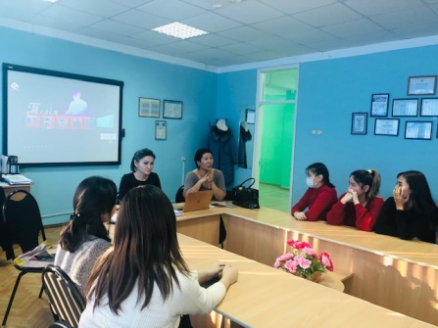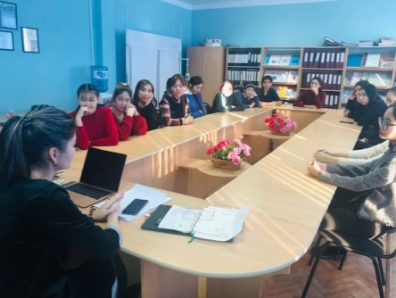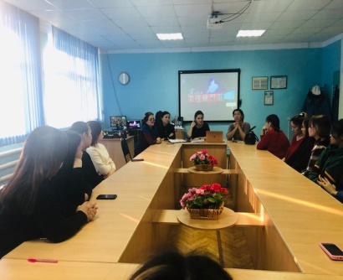

Еңбек, экономика және экологиялық тәрбие
Колледж оқушыларына тазалықты кеңінен насихаттау табиғатқа зиян келтірмеу мақсатында әр түрлі әңгімелік жұмыстар арнайы сенбіліктер өткізіліп келеді.
Мәселен, үстіміздегі оқу жылы жыл бойына колледжде «табиғат және экология,», «Тазалық–саулық негізі, саулық – байлық негізі» және т.б. тақырыптарында оқушыларға түсіндірмелік жұмыстар жүргізілді. Сондай-ақ колледж оқушылары бірнеше рет қалалық ұйымдастырылған сенбіліктерге белсенді түрде қатысып келеді.
Қыркүйек айынан бастап облыстық деңгейде әр аптаның сенбі күні «Таза қала» атты сенбілік жұмыстары өткізіліп отырды. Колледжіміздің студенттері қаламыздың тазалығын сақтауға белсене үлес қосты.
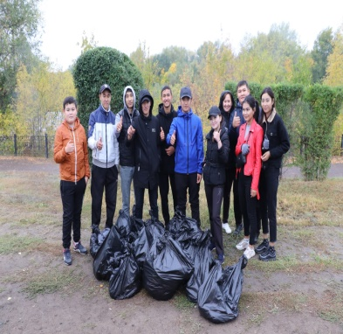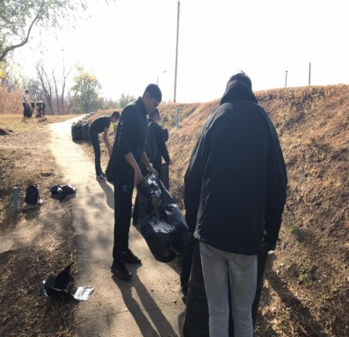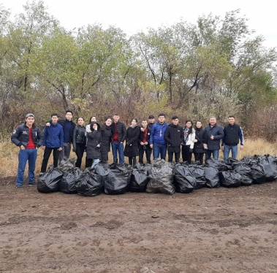
14 наурызында колледжінің ұжымы қалалық сенбілікке белсене атсалысты. Брусиловский көшесі бойымен Жәңгір хан көшесімен Мөңкеұлы көшесі бойымен 10 мектеп аялдамасына дейін қала аумағындағы түрлі қоқыстарды тазалап, қаламыздың тазалығына үлес қосты.
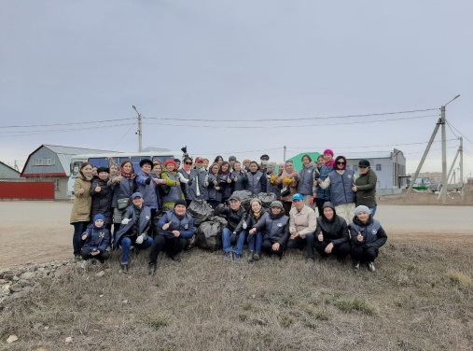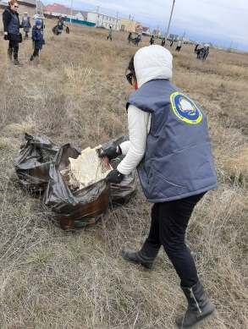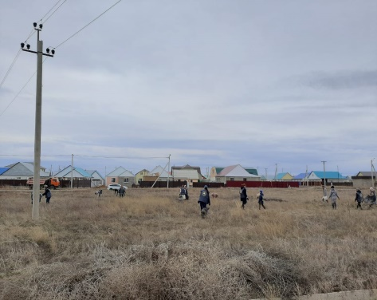

2020 жылы колледж оқушыларын «Жасыл ел» еңбек жасақтарына тарту мақсатында колледжде оқушыларға түсіндірмелік жұмыстар жүргізіліп нәтижесінде жаз айларында жұмыс жасауға жұмысқа тартылды.

Зияткерлік тәрбие, ақпараттық мәдениет тәрбиесі
Колледж оқушылары арасында Әрбір тұлғаның зияткерлік мүмкіндігін, көшбасшылық қасиеттерін және дарындылығын, сондай-ақ ақпараттық мәдениетін дамытуды қамтамасыз ететін уәждемелік кеңістік қалыптастыру мақсатында оқушыларды қоғамдық жұмысқа тарту, олардың көшбасшылық қабілеттерін көтеру мақсатында колледжде студенттердің өзін-өзі басқару ұйымы және колледж жанындағы «Ғасыр» жастар қоғамдық бірлестігі өз жұмысын жүйелі түрде атқарып келеді. Сондай-ақ колледж оқушыларының ой-өрісін кеңейту бойынша колледж оқушылары облыстық ұйымдастырылған дебат ойындарына, семинарларға қатысып жүр.
Сондай-ақ оқушылардың зияткерлік ойлау қабілеттерін дамыту, шығармашылық қабілеттерін шыңдау бойынша колледжде әртүрлі пәндік үйірмелер жұмыс жасап, мамандықтары бойынша қызықты шығармашылық жұмыстар жасалады.
Сондай-ақ колледжде Интернеттегі девиантты мінез-құлыққа қарсылық білдіру мақсатында түсіндірмелік жұмыстар жиірек ұйымдасытырылып отырады. Себебі қазіргі заманда оқушылардың сана сезіміне тікелей әсер ететін ол интернет құралындағы түрлі кері әсер етін ақпараттар деп танысақ, оған қарсы дұрыс іс-шаралар жасалып отырады. Оқушылардың өзін өзі дамыту мақсатында «Өзіңді танығаның, ілгері дамығаның»тақырыбында оқушыларға психологтың ұйымдастыруымен тренинг өткізілді.
Сондай-ақ оқушылардың қоршаған ортаға деген махаббат құндылықтары жайлы түсініктерін кеңейту, табиғатты қорғауға, елін, жерін сүюге, мейірімділікпен қарауға жетелеу мақсатында «Табиғатты аяла» тақырыбында топ жетекшілері оқушыларымен әңгіме өткізді.
2019 жылдың қараша айында студенттер күніне орай, колледжімізде алғашқы рет. «Үздік студент» байқауы оздірілді. Студенттердің оқудағы, өнердегі, түрлі додоалар мен сайыстардағы жетістіктерің және колледж өміріндегі белсендігі мен жастар саясатына қосқан үлемі сарслснып «Үздік студент-2019» ОПУД-931 тобының студенті Өтемісова Г.Ө атанды. Сонымен қатар колледж белсенді студентеріне арнайы құттықтау Алғыс хаттаы беріліп, колледж төсбелгісімен марапатталды.
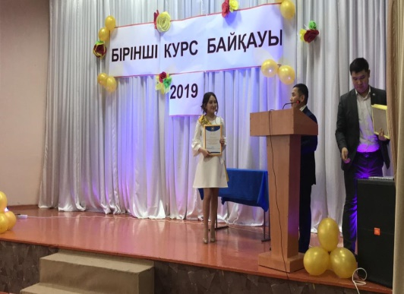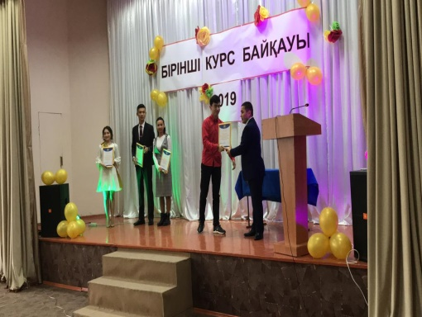
2019 жылдың қазан айында оқушылардың тапқырлығын, шеберлігін бақылау, ұйымшылдыққа, өз ойларын ортаға салып көрсете білуге, табиғатты сүюге тәрбиелеу. «Алтын күз - 2019» сайысы өтті.
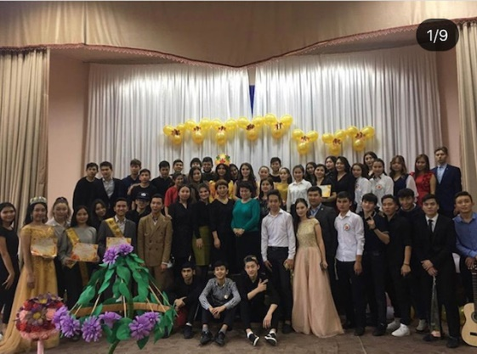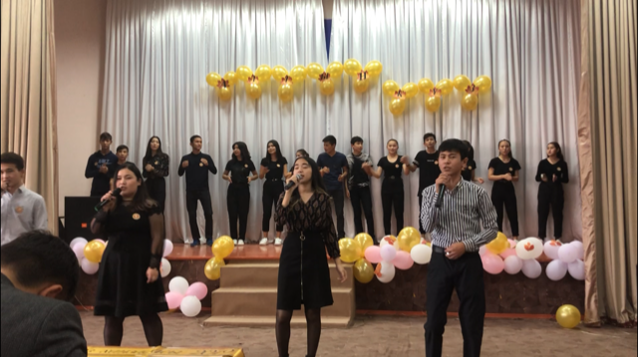

2020 жылдың 5 наурыз күні колледжіміздің студент қыздарының әдептілік пен имандылыққа, ақылдылық пен сымбаттылыққа, өнерлілік пен пысықтыққа баулу барысында тәрбиелеу және болашақ аяулы ана, асыл жар, үлгілі келін ретінде қыздарымыз өз-өздерін қалыптастыру мақсатында «Колледж Аруы-2020» байқау өтті.

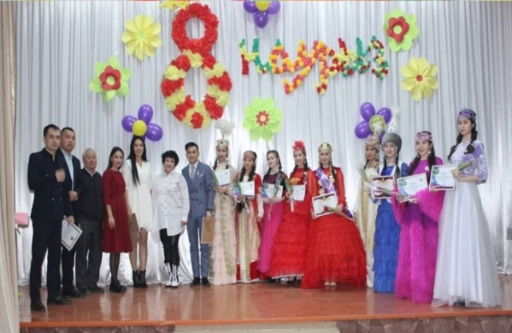

Болашаққа сеніммен қадам басқан халқымыздың салт – дәстүрі, әдет – ғұрпы, жөн – жоралғыларын студенттердің бойына сіңіру, батыл, намысты ұлдарды тәрбиелеу және жігіттерімізді батырлыққа, тапқырлыққа тәрбиелеу, талантты және талапты студенттерді анықтау мақсатында «7 – мамыр – Отан қорғаушылар» күніне және колледжіміздің 20 жылдығына орай колледж студенттерінің арасында «Жігіт сұлтаны – 2020» байқауы оздырылды. Байқау онлайн форматта 27 сәуірден – 6 мамыр аралығында өткізілді.
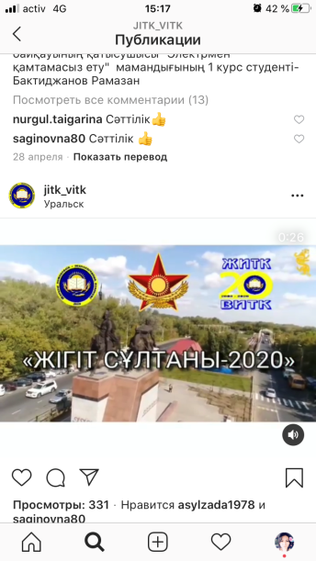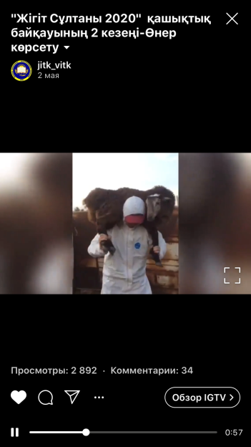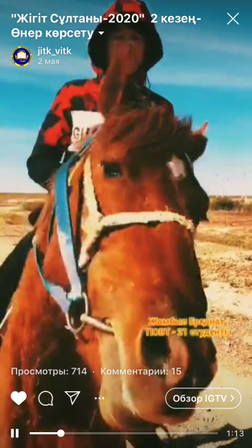

Көп мәдениетті және көркем-эстетикалық тәрбие
Колледжде оқушылардың жалпымәдени мінез-құлық дағдыларын қалыптастыру, тұлғаның өнердегі және болмыстағы эстетикалық нысандарды қабылдау, меңгеру және бағалау әзірлігін дамыту мақсатында көптеген іс-шаралар өткізіліп келеді.
Колледжде тәрбие жұмысының жоспарына сай, үстіміздегі оқу жылының қараша айында студенттердің өзін-өзі басқару ұйымының ұйымдастыруымен түрлі өнер байқаулары, «1 курс оқушылары байқауы», халықаралық студенттер күніне арналған іс-шаралар өткізілді.
2019 жылының 4 қыркүйек күні Батыс Қазақстан облысы жастар саясаты мәселелері басқармасының қолдауымен «STUDUNION» студенттік өзін-өзі басқару ұйымдары кеңесінің кезекті отырысы өткізілді. Кеңес жұмысына жастар саясаты мәселелері басқармасының бас маманы Әділгерей Зұлхаров, Орал студенттері Альянсының көшбасшысы Муса Кунеев, «STUDUNION» студенттік өзін-өзі басқару ұйымдары кеңесінің төрағасы Самат Рахымғалиев, жоғары және арнаулы орта білім беретін оқу орындарының студенттік ректорлары мен президенттері қатысты. Кеңес барысында ұйымның жаңа оқу жылына арналған жұмыс жоспары жасақталып, таныстырылды. Кеңес жұмысының негізгі бағыттарының бірі ҚР Президенті Қасым-Жомарт Кемелұлының Қазақстан халқына жолдауының басым бағыттары студенттер. Отырыста колледжіміздің Жастар ісі жөніндегі комитетінің төрағасы Абдуалиев Ж.С сөз сөйледі.
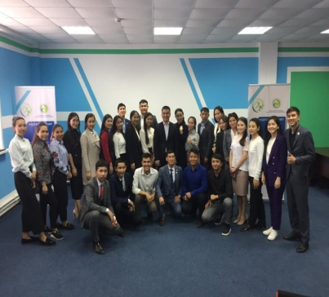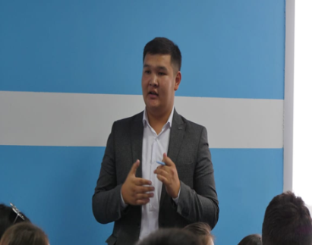
Облысымызда өткен Достықта шекара жоқ. Жастар. Диалог. Мәдениет атты халықаралық шекара маңы ынтымақтастығы форумы өткен болатын. Негізгі мақсаты қоғамда аса өзекті мәселелерді және оларды шешу бойынша тиімді мысалдарды талқылауға, шекара маңындағы аумақтар үшін аса зор әлеуметтік жобалар, кәсіпкерлік мәдениетаралық тәжірибе алмасу, ұзақ мерзімді өзара тиімді байланыстар орнатуға жастар әріптестігін дамытуға бағытталған болатын. Сол ауқымды шараға қатысушысы болып колледжінің белсенді студенттері үлес қосты.
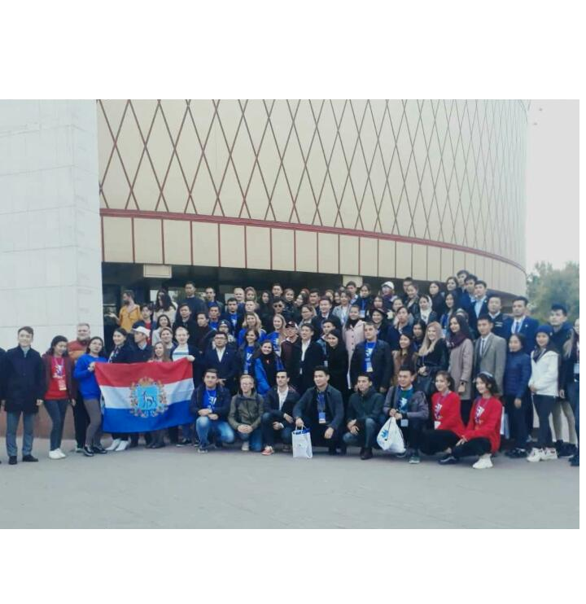
2019 жылдың 31 қазаны күні колледжіміздің "Студенттердің өзін-өзі басқару ұйымы" студенттері БҚО "STUDUNION" өзін-өзі басқару ұйымдарының форумына қатысты. Форум барысында БҚО "STUDUNION” СӨӨБҰ төрағасы С.С.Рахымғалиев жыл бойы жасалған жұмыстар туралы баяндама жасады, және форумның секциялық бөлімінде Әл Фараби атындағы ҚазҰУ жастар ұйымдары комитетінің жетекшісі, G-39 ұйым кеңесінің мүшесі Беккайров Нұрсұлтан Болатұлының семинар – тренингіне колледж студентері қатысты.
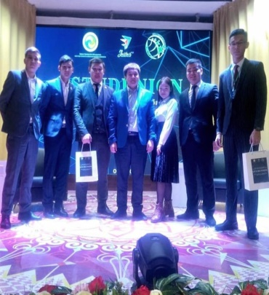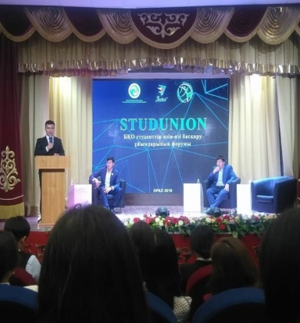

2020 жылдын ақпан айында колледжіміздің студенттерінен құрылған "07-аймақ" атты жайдарман тобы Нұрсұлтан қаласына Республикалық Жайдарман ойындарының Маусымашар ойындарына колледжіміздің демеушілігімен барған болатын. Ойын өрнегін көрсетіп, нәтежиесінде Маңғыстау облысы аймақтық жайдарман ашық лигасына жолдама алды.
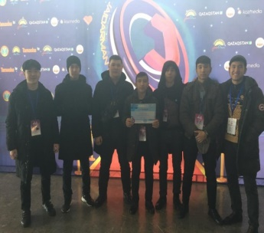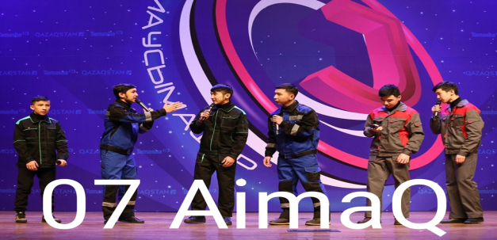

2019 жылдың 15 қараша күні колледжде жыл сайын дәстүрге айналып өткізілетін 1-курс байқауында колледждің 3 бөлімінде білім алып жатырған 1-курс оқушылары сайысқа түсіп өз өнерлерін ортаға салған болатын. Байқау нәтижесінде «Әлеуметтік-гуманитарлық және жалпы білім беру пәндер бөлімінің» бөлімінің оқушылары үлгілі ойын өрнегін көрсетіп 1-орынға қол жеткізді.
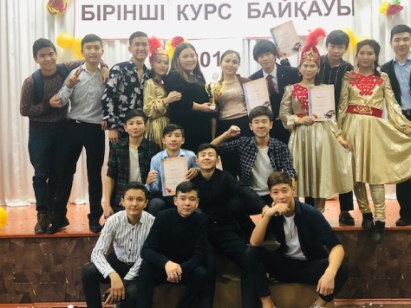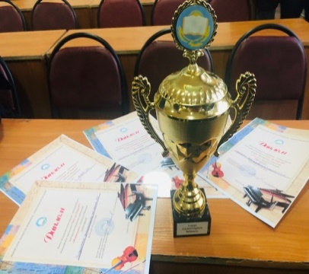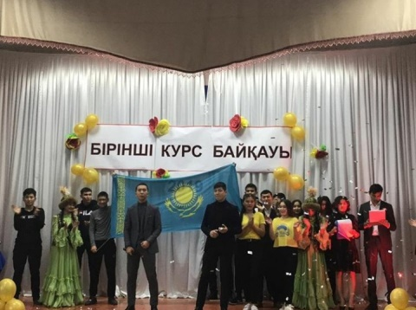

Дене тәрбиесі, салауатты өмір салты
Колледж оқушылары арасында салауатты өмір салты, дене дамуы және психологиялық денсаулық сақтау дағдыларын, денсаулыққа зиян келтіретін факторларды анықтау мақсатында колледжде спорттық шаралар көптеп ұйымдастырылып келеді.
Мәселен, 2019 жылдың 28 қыркүйек күні П.Атоян стадионында оқушылар арасында салауатты өмір салтын насихаттау, бұхаралық спортты дамыту мақсатында колледждің 1-курс оқушылары арасында дәстүрлі денсаулық күні оздырылып, шараға оқушылар белсенді түрде қатысты.
Колледж топтарында ағымдағы оқу жылының қараша айында «Дұрыс тамақтану – денсаулық кепілі», «Мен салауатты өмірді қолдаймын!» атты әңгіме жұмыстары жүргізілсе,1-желтоқсан бүкіл әлемдік СПИД-тен сақтану күіне орай, оқушыларға әлемді алаңдатып отырған нашақорлық, СПИД, арақ, темекі сияқты зиянды әрекеттердің белең алып бара жатқандығын ескерте отырып, оны болдырмаудың алдын алуға тәрбиелеу оларды жаман әдеттерден сақтандыру мақсатында, топтарда тәрбие сағаттары озыдырылды.
2019 жылдың желтоқсан айында оқушылардың бос уақытын тиімді ұйымдастыру, салауатты өмір салтын қалыптастыру мақсатында колледж оқушылары топ тәлімгерлерімен бірге Орал қаласындағы мұз айдынына барып серуендеп қайтты.
2019 жылдың қараша айларында колледж оқушылары арасында оздырылған «Колледж лигасы» облыстық фестиваліне колледж оқушыларынан құралған команда қатысып, «Футбол» ойынынан қалалық іріктеу арасында 2 орын, «Волейбол» және «Баскетбол» ойындарынаң 3 орын иеленді.
Орал қалалық дене шынықтыру және спорт бөлімінің ұйымдастыруымен қала жастарының арасындағы "WinterFest" қысқы спорт фестивальіне қатысып, "Шағын футбол" ойыны бойынша колледжіміздің студенттерінен құрылған команда жүлделі 3 орынға ие болды.
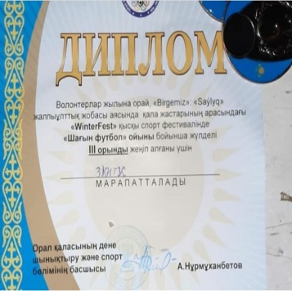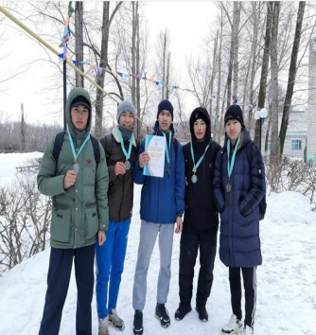
Батыс Қазақстан облыстық білім басқармасының ұйымдастыруымен Ұлы жеңістің 75 жылдығына арналған "Қазақстан колледждері студенттерінің I спартакиадасының" облыстық кезеңі бойынша үстел тенисі ұлдар арасында РХ-921 топ студенті Ибирагимов Нурхан 1 орын иеленді, және ТПМ-921 топ студенті Айкөркем Насырова жақсы ойын өрнегін көрсетіп, командалық есепте колледжіміздің командасы жүлделі 3 орынға ие болды.
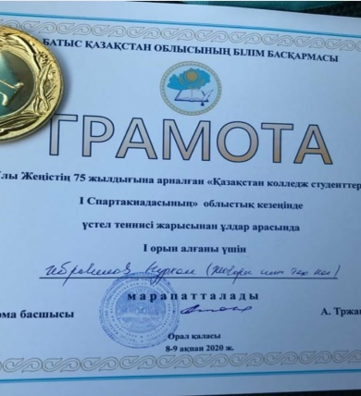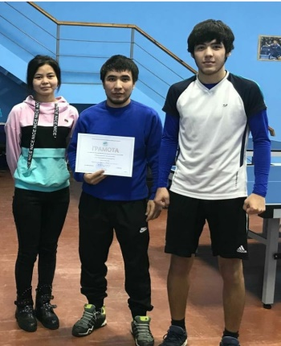
БҚО білім басқармасының ұйымдастыруымен Ұлы жеңістің 75 жылдық мерейтойына орай "Қазақстанның колледж студенттерінің I спартакиадасы" облыстық кезеңінің
Қазақ күресі бөлімі бойынша: Жақсы Дамир 1-орын; Жоламан Алем 2 орын; Хасанғалиев Мирас 2-орын; Мырзахметов Алпамыс 3-орын.
Асық ату ұлттық ойынынан: Ерсайын Бекарыс 1-орын иеленіп жеңіс тұғырынан көрінді.
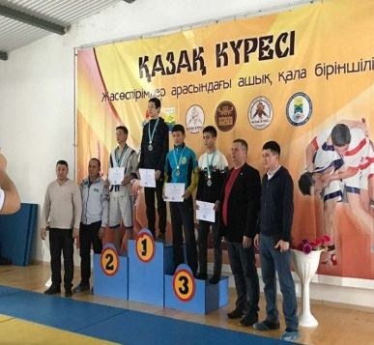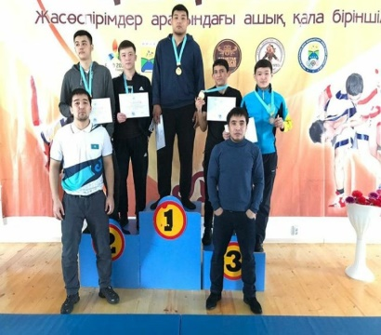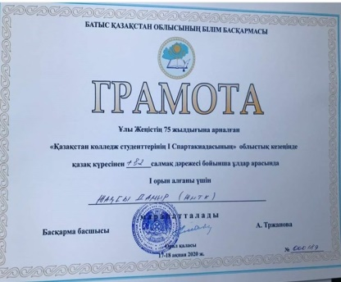
Колледжіміздің 20 жылдық мерейтойына орай колледж спорт залында қалалық облыстық мектеп оқушылары арасында ашық волейбол турнирінің салтанатты ашылу рәсімі өтті. Турнир нәтежиесінде жеңімпаздар марапатталды.
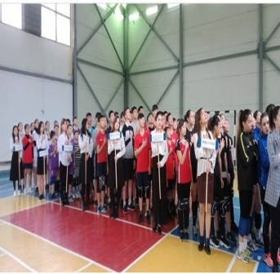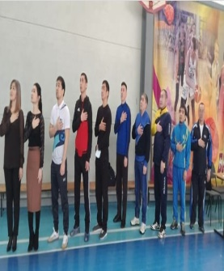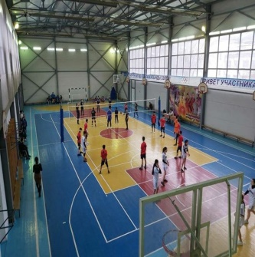
2020 жылдың ақпан айында колледжі студенттері арасында "Темекіні таста-жаңа өмірді баста" атты акция ұйымдастырылды. Шараға арнайы "Здоровый образ жизни - Салауатты өмір салты" орталығының дәрігері Сисенова Бакытгуль Каиргалиевна және колледж медбикесі Хасайнова Светлана Ильясовна қатысып зиянды әрекеттерден аулақ болуға және салауатты өмір салтын сақтауға арналған түсіндіру жұмыстарын жүргізді.
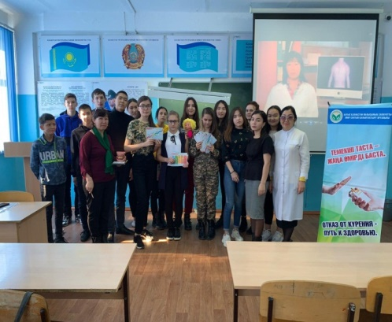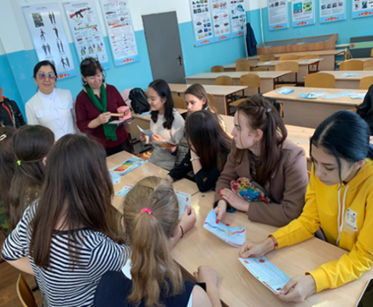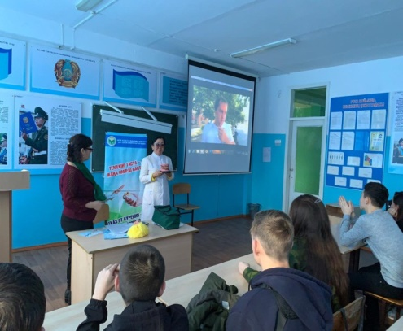

Сондай-ақ колледжде оқушылардың бос уақытын тиімді пайдалану , оқушыларды спортпен айналысуға тарту мақсатында спорттық секция жұмыстары уақытылы жүргізіп келеді. Нәтижесінде колледж оқушылары, аудандық, қалалық, облыстық, республикалық ұйымдастырылған сайыстарда жүлделі орындардан көрініп жүр.

Қорытындылар:
2019/2020 оқу жылы бойынша тәрбие жұмысының жоспарына сәйкес іс-шаралар өткізіліп, жоспардан тыс та тәрбиелік іс-шаралар жүзеге асырылды. Колледжде атқарылған жұмыстар нәтижесінде аталған оқу жылы ішкі істер органдарында ешқандай колледж оқушылары тіркеуге алынған жоқ. Тәрбие жұмысын жетілдіру бойынша жұмыстар алдағы уақытта да өз жалғасын табатын болады.

Жоғары нженерлік-технологиялық колледжінің
Педагогикалық Кеңес отырысында қаралды
Хаттама №____ «____»________20__ ж.

ТЖ жөніндегі директор орынбасары Ж.К. Балуанова

